

**深圳能源集团私有云平台**

**建设方案**

**联想**

**2018.12**

**目录**

1 项目理解与需求分析 5

1.1 项目背景 5

1.2 需求分析 5

1.2.1 建设目标 5

1.2.2 建设内容 6

1.3 设计原则 8

2 总体方案设计 10

2.1 总体设计思路 10

2.2 总体架构设计 12

2.3 方案配置说明 13

2.4 典型方案配置(暂定) 15

2.5 ThinkCloud OpenStack架构设计 18

2.5.1 私有云三层架构模式 18

2.5.2 私有云应用架构设计 20

2.6 ThinkCloud OpenStack云平台功能设计 21

2.6.1 云平台设计要点 21

2.6.2 云平台功能列表 23

2.6.3 云平台版本及配置 25

2.6.4 云平台开放源码 26

2.7 计算虚拟化功能设计 27

2.7.1 管理KVM虚拟化设计 30

2.7.2 纳管VMware虚拟化设计 31

2.7.3 计算虚拟化功能列表 33

2.8 网络管理功能设计 35

2.8.1 网络管理设计要点 39

2.8.2 虚拟防火墙设计 45

2.8.3 虚拟负载均衡器设计 47

2.8.4 网络管理功能列表 50

2.9 存储管理功能设计 51

2.9.1 分布式存储设计 56

2.9.2 存储管理功能列表 57

2.10 安全管理功能设计 60

2.10.1 安全管理设计要点 60

2.10.2 多租户管理 61

2.10.3 安全管理功能列表 62

2.11 存储容灾功能设计 63

2.12 权限管理 65

2.13 云数据库功能设计 70

2.13.1 云数据库设计要点 70

2.13.2 云数据库功能列表 71

2.14 监控告警功能设计 72

2.14.1 监控告警设计要点 72

2.14.2 监控告警功能列表 75

2.15 可靠性设计 75

2.15.1 控制节点的高可用设计实现 75

2.15.2 计算节点的高可用设计实现 77

2.15.3 存储节点的高可用设计实现 77

2.15.4 网络服务的高可用设计实现 78

2.16 与集团云平台级联管理方案 78

2.17 成熟性说明 80

2.18 开放性说明 80

3 ThinkCloud Manager云管理平台功能 82

3.1 统一访问门户和大屏展示 82

3.2 资源统一管理 84

3.2.1 多云及异构虚拟化支持 84

3.2.2 多级域管理 84

3.2.3 虚拟数据中心管理 85

3.2.4 虚拟机资源管理 87

3.2.5 模板管理 89

3.3 运维资源监控管理 90

3.3.1 网络设备监控管理 91

3.3.2 服务器硬件管理 94

3.3.3 操作系统管理 95

3.3.4 数据库管理 96

3.3.5 虚拟化资源管理 97

3.3.6 应用服务管理 98

3.4 计量计费管理 98

3.5 服务目录 101

3.6 工作流程管理 101

3.7 PaaS平台支撑 103

3.7.1 环境快速部署 103

3.7.2 应用仓库管理 103

3.7.3 应用版本管理 104

3.7.4 持续集成管理 104

4 实施交付方案 106

4.1 自动化部署平台安装 106

4.1.1 项目实施步骤 106

4.2 深圳能源集团私有云平台部署 109

4.2.1 创建部署环境 109

4.2.2 加载物理机-角色 110

4.2.3 配置网络环境 112

4.2.4 配置物理磁盘 115

4.2.5 验证网络 117

4.2.6 开始部署 118

4.3 虚机及业务迁移方案 120

4.3.1 环境准备阶段 120

4.3.2 业务迁移评估与分析 120

4.3.3 测试验证阶段 121

4.3.4 业务迁移与割接 121

# 项目理解与需求分析

## 项目背景

深圳能源集团云平台项目，旨在为集团构建弹性、多活、稳定的云计算基础架构，建设分布式计算资源池、分布式存储资源池、分布式网络资源池和分布式安全资源池，打造持续优化、融合、高效的应用架构，从而最终构建全周期、统一集中的信息技术管理体系。通过云平台项目的建设，集团IT架构将具备灵活部署，弹性伸缩，绿色节能，全栈高可靠，自动化运维，保障业务系统的快速开发、快速上线、持续迭代、灵活部署；其次面向未来互联网潮汐式应用时，IT架构将革新后满足基础资源、应用处理的弹性伸缩、横向并行扩展要求；再次是提升技术管理力度，实现资源管理利用和应用治理的新高度。

按照企业级云平台建设标准，本项目将会实现以下目标：集团建设标准云计算资源池，实现对计算（含物理机）、网络、存储等常见资源统一管控；满足不同应用类型分配至对应资源池管理，根据管理流程和指令要求，实现相应的基础设施（含计算资源、网络、存储、负载均衡等）物理、虚拟化资源、PAAS层（数据库、大数据）集群服务提供、资源的管理和资源按需提供；使用虚拟化技术提高硬件资源利用率，减少浪费，降低设备成本。

## 需求分析

### 建设目标

建设深圳能源集团私有云平台，实现对服务器、存储、网络资源的池化管理及弹性调度，利用云计算技术的自助服务、资源池化、弹性灵活、动态扩展、按需分配计量等优势，支撑集团业务快速创新，支持新业务系统快速部署上线，灵活应对业务增长，提升各项业务处理响应和决策速度，保障业务服务水平。

* 提供自助服务、快速交付的云平台；
* 提供运维操作（监控、部署、扩容、维护等）和运营（容量、计费等）平台；
* 提供云主机、云存储（块和文件）、SDN网络、虚拟防火墙、虚拟负载均衡服务。
* 提供paas服务（数据库、大数据集群服务）。
* 提供服务目录、应用编排和应用弹性伸缩等功能。

### 建设内容

目标系统将围绕集团云平台私有云平台的需求，基于联想公司发布的ThinkCloud Openstack企业发行版和ThinkCloud Manager云管理平台，搭建深圳能源集团私有云平台。为协助集团进行统一化部署、统一化管理，提高运行和沟通效率，联想ThinkCloud方案提供北向及南向标准集成接口Restful API，可实现集团云平台和容灾中心备份云平台的统筹管理功能，如：云管平台、存储管理平台、硬件SDN、集中式存储等，作为ThinkCloud性能及功能的延展，而ThinkCloud可专注于基础资源的调度，成为承上启下的关键枢纽。

具体建设内容如下：

* 基于ThinkCloud企业发行版、x86服务器及高性能网络建立自动高效、管理简单、安全可靠、伸缩自如、融合开放、统一运维、按需使用的云计算环境，涵盖云服务管理、虚拟化云主机、分布式云存储、网络虚拟化、自动化部署等功能；
* 实现自服务门户，IT资源的使用部门通过登录自服务门户，选择满足自身需求的服务模板进行申请，信息管理部门审批后，系统自动配置其所需资源。并向上提供标准的API，为云管平台开放入口，满足流程审批的需求；
* 通过虚拟机技术实现计算资源池，既可以申请共享物理机资源，也可以申请独占物理资源，满足不用业务所需的安全和并发要求；
* 通过分布式存储Ceph和集成商业集中式存储实现存储资源池，为运行实例提供稳定的数据块存储、文件存储、对象存储服务，并且可根据不同后端存储类型形成不同存储池，提供不同存储性能的SLA。同时，后端存储仍可被存储管理平台所纳管，形成存储管用分离双平面，明确各平台之间界限，为集团不同职能部门统一操作入口；
* 通过VLAN技术构建虚拟化网络，既可为应用提供共享的网络出口，也可以提供独占的网络接口。为了增强集团对于网络资源池的运维管理，依靠OpenStack Neutron组件可对接硬件SDN，OpenStack专注于网络资源的调度，而硬件SDN控制器专注于网络的监控、运维及审计；
* 实现云基础设施软件运行环境（计算、存储和网络资源）的自动化部署，降低安装部署风险，避免人为误操作，提高运维质量；
* 除IAAS功能外，实现PAAS服务能力，如：大数据、云数据库集群服务。
* 实现提供统一运维管理门户，实现所有监控和运维能力，包括软硬件监控、容量评估、风险分析、健康检查、错误告警、备份容灾等。
* 实现IAAS收集OpenStack内部发生的所有的事件，然后为计费和监控以及其它服务提供数据支撑。
* 实现云平台和多虚拟化环境的自助标准化服务和智能化运维管理。

## 设计原则

深圳能源集团私有云平台的建设需做到合理化、规范化和科学化，以用户需求和应用实践为先导、统一规划，集中管控，在满足用户系统架构设计需求和应用部署对计、存储、网络等资源功能和性能需求的前提下，通过资源的统一分配和部署，结合OpenStack云计算技术，最大程度的提高资源的灵活性和利用率并兼顾平台等可靠性，满足应用业务需求扩充与资源部署变更的发展需要。

系统建设可遵循以下设计原则：

* 从管控维度、部署要求、功能实现、软硬件最优配比等多方面着眼，优化整体架构设计方案，满足集团业务当前及未来发展要求；
* 符合集团对云计算平台的技术要求，同时OpenStack云平台保持其功能和架构的相对独立性和完整性，在不破坏原有IT基础架构和保护既有投资的前提下实现管控和业务层面的融合；
* 秉承OpenStack开源精神和开放架构，方案设计对OpenStack原生API不做修改和删除，在保证API标准化的同时按照用户业务管理要求做个性化扩展，并规划和提供符合集团云平台未来发展的扩展功能API；
* 遵循“高度可用，稳定可靠，卓越性能”的设计原则，保证业务连续性并提供高处理能力，在管理、计算、存储、网络等关键组件设计上均采用冗余设计，全系统无单一故障点；
* 方案设计具有行业先进性和可复制性，同时确保落地实施的可交付性。

# 总体方案设计

## 总体设计思路

新一代的云数据中心应该是“软件定义”的数据中心，应用需要计算、存储和网络资源，云化数据中心应该能够统一的资源管理，并根据要求灵活配置资源，实现软件控制和调度，实现降低信息化系统的TCO（总体拥有成本），降低系统维护及运营成本的目标，且满足信息化建设持续发展和安全可靠运行的要求。

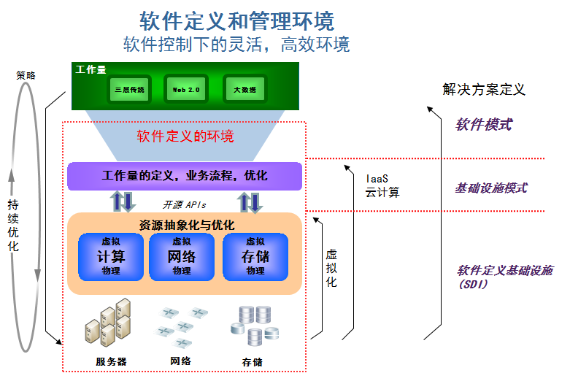

图：“软件定义”的数据中心架构

本方案配置的深圳能源集团私有云平台项目采用基于业内主流ThinkCloud OpenStack企业级云平台和ThinkCloud Manager云管平台云计算技术来构建，利用OpenStack的开放性和标准性，ThinkCloud的可靠性和易用性，构建集团“软件定义”的云数据中心。

经过对集团的调研和方案设计，云平台设计思路具体如下：

* 基于软件定义环境的思想建设智慧云数据中心，包括软件定义计算、软件定义网络(SDN)、软件定义存储(SDS)，可根据业务需求灵活分配各种资源。
* 采用全虚拟化方案，包括计算虚拟化、网络虚拟化和存储虚拟化，打造计算、存储、网络同步扩展的云环境。
* 遵循“高度可用，稳定可靠”的原则，保证业务连续性，在计算、存储、网络、管理上均有冗余和镜像设计，全系统无单一故障点。
* 采用全分布式架构，实现计算分布式、存储分布式、网络分布式，保证了架构的横向扩展能力。其中，基于分布式软件搭建分布式存储，每台服务器既是计算节点，也是存储节点和网络节点，并可形成存储资源池，统一提供块设备、对象存储和文件三种能力，满足应用和用户规模增长的需要。
* 采用共享、专享结合的方式部署，租户可以共享计算、存储、网络资源，也可以申请独占的计算、存储、网络资源。
* 系统具备开放性，支持异构x86服务器统一管理，支持UNIX小型机接入，支持多种虚拟化技术的统一管理，支持异构存储的统一管理。
* 降低总体拥有成本（TCO），提升投资回报率（ROI），合理设计和使用新技术，降低运行成本，并减少后续的运维管理工作量。
* 采用RESTful API接口、SNMP V2C/V3、CloudFormation和Container-infra等接口，实现容灾中心备份云平台和集团云平台的级联管理、数据同步、数据上传、统筹管理，异地容灾及高可靠设计。

## 总体架构设计

在联想的方案中提供了多种构件来满足集团私有云的要求，云数据中心的架构也会受到多种因素的影响。通常，我们把这些这些因素定为功能性需求及非功能性需求，云数据中心最基本的功能性需求就是一系列服务器与存储，经过冗余路由器和交换机连接，即时为用户的业务提供计算存储能力，另外，非功能性需求上必须满足用户业务具有的特性，如系统性能、可靠性、可维护性、可扩充性和对业务的适应性等，这些都会影响云数据中心的架构。同时，一旦架构定位后，我们再选择适当的IT构件来建造这个云数据中心就比较容易了。

参照软件定义的云数据中心架构，同时考虑本期项目建设的需求，我们建议的私有云的总体架构设计如下：

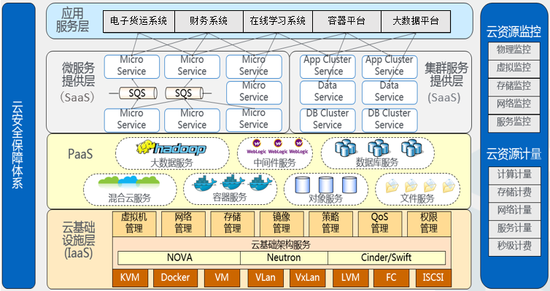

图：云平台架构图

* 本方案推荐的设备主要为x86服务器，采用Server SAN架构，计算节点也是存储和网络节点，通过虚拟化技术在底层形成分布式的计算资源池、分布式的存储资源池、网络资源池。
* 在三大资源池之上通过ThinkCloud智能调度引擎实现基础设施资源智能调度中心，可根据业务系统按需申请、分配、计量和回收计算、存储和网络资源，形成云计算的IaaS层。
* 基于云化基础设施之上，可搭建平台软件层，如大数据、数据库、中间件、对象服务等，并可根据平台软件的负载和容量规划，灵活配置合理的计算、存储、网络资源，形成云计算的PaaS层。
* 最顶层为应用软件层，可以根据业务需求定制和部署应用软件，并匹配与之适应的IaaS资源和PaaS资源，形成云计算的SaaS层。SaaS层表现为微服务和集群服务两种服务架构，微服务架构适用于互联网架构，集群服务架构适用于传统架构。
* 搭建垂直资源管理、监控、计量、安全保障体系，实现云平台资源管理、权限管理、运维管理、质量管理、服务管理和信息展现的全生命周期管理，完成自底向上的云服务供应、调度、监控与管理，并满足不同业务系统SLA要求。

## 方案配置说明

联想ThinkCloud云方案，是一个涵盖了开发、测试及生产环境的统一云服务基础平台，为那些有敏捷开发、快速部署、弹性伸缩需求的应用系统提供一体化的服务。

联想为本项目提供的企业云平台解决方案（ThinkCloud云方案）包含有如下功能模块：

|  |  |  |
| --- | --- | --- |
| 联想ThinkCloud模块 | | |
| **类别** | **描述** | **备注** |
| 联想ThinkCloud云方案 | ThinkCloud OpenStack 企业版 | ThinkCloud OpenStack企业版4.3，含计算虚拟化、网络虚拟化和存储虚拟化功能，支持Windows Server 2003及以上版本；支持Redhat、SuSE、CentOS等Linux系统； 提供企业版KVM模块、自服务模块、云运维监控模块，提供计算资源管理、存储管理、网络管理、镜像管理、认证管理、计量计费管理、高可用模块、能耗管理等模块，完全兼容第三方厂商的服务器、存储及网络设备； |
|
|
|
|
|
| ThinkCloud Manager 高级版 | ThinkCloud Manager云计算管理平台，提供数据中心和多资源池的异构环境的统一管理功能。提供资源实时调度和分配、审批管理、工作流管理、对云计算平台和传统IT资源进行全方位、多层次的监控和集中式管理，图形化应用自动部署功能、资源自动化动态调度能力和全方位综合分析报告等功能。 |
| ThinkCloud分布式存储系统 | 提供高性能、高可靠、易扩展的特性。为用户提供统一的存储平台及电信级运维管理能力，提供云集成能力，远程自动化备份，灵活副本配置，故障域管理、线性扩容、SLA保障等企业级特性。 |
| ThinkSystem SR650  服务器 | 由联想ThinkSystem SR650服务器组建的计算及存储资源池，提供三年原厂服务，硬盘不返还服务。 |
| G8272  万兆数据网络交换机 | 48口万兆光纤交换机，搭建云平台所需的Spine-Leaf网络，配置所需光纤线， |
| G8052管理网交换机 | 48口千兆交换机，每台配置4个万兆模块上联，每台支持48个千兆电口 |
| 原厂实施部署服务 | 提供原厂工程师现场实施部署服务和现场操作培训服务；  提供一次集中式技术培训（人数不限）； |
| 售后服务保障 | 提供为期三年的技术支持服务；服务级别为7×24×4； 提供系统BUG修复及补丁升级服务； 提供现场操作培训服务； 技术支持服务包括电话、邮件、网络等远程支持形式； |

## 典型方案配置(暂定)

根据集团云平台建设规模的IT现状和规划，联想提供以下典型配置方案：

|  |  |  |  |
| --- | --- | --- | --- |
| **序号** | **类型** | **数量** | **配置** |
| 1 | ThinkSystem  SR650/SR590  服务器 | 1台 | 2U；2 * Intel Xeon Gold 4114处理器；4 * 16GB RDIMM DDR4内存；2 * 600GB 15k SAS硬盘；RAID 930-16i Raid卡，4GB 闪存 PCIe 12Gb；2个千兆网口，2个万兆光口（含模块）；3年原厂服务 |
| 2 | ThinkSystem  SR650/SR590  服务器 | 4台 | 2U；2 * Intel Xeon Gold 5120处理器；12 * 32GB RDIMM DDR4内存；2 * 600GB 15k SAS硬盘；2* 480GB SSD硬盘 ； 10*8T 7.2K SATA 硬盘；RAID 930-16i Raid卡，4GB 闪存 PCIe 12Gb；2个千兆网口，2个万兆光口（含模块）；3年原厂服务 |
| 3 | ThinkSystem  SR650/SR590  服务器 | 3台 | 2U；2 * Intel Xeon 4114处理器；4 * 32GB RDIMM DDR4内存；2 * 600GB 15k SAS硬盘；2* 480GB SSD硬盘 ； 10*8T 7.2K SATA 硬盘；RAID 930-16i Raid卡，4GB 闪存 PCIe 12Gb；2个千兆网口，2个万兆光口（含模块）；3年原厂服务 |
| 3 | ThinkCloud OpenStack 云平台企业版 | 1套 | ThinkCloud OpenStack企业版4.3，含计算虚拟化、网络虚拟化和存储虚拟化等功能 |
| 4 | ThinkCloud Manager云管平台 高级版 | 1套 | ThinkCloud Manager云计算管理平台，提供云平台资源全方位、多层次的监控，实时调度和分配、审批管理、工作流管理等功能 |
| 5 | G8272万兆  光纤交换机 | 1台 | L3 48口万兆光纤交换机，配置所需光纤线 |
| 6 | G8052千兆交换机 | 1台 | 48口千兆电口交换机，配置所需千兆网线 |

在保障性能，不提供超配的情况下（即物理CPU和物理内存不超额配置），可提供52个虚拟机（每虚机按照2VCPU、8G内存计算）和100T的有效存储容量，以上资源均可实现云调度、资源自动化弹性伸缩和HA保障。

推荐的云平台物理环境共计采用8台ThinkSystem SR650/590/550服务器，采用1+4+3的架构，1为1台管理服务器，另外在虚拟机里部署两个管理虚拟机，实现3个管理节点的高可靠设计。4为计算+存储的超融合云节点，即承载云平台计算任务，运行虚拟机和业务系统，又提供分布式存储功能，保存数据。3为异地数据中心的分布式存储备份资源池，对云平台的数据进行异步备份。

容灾架构设计如下：

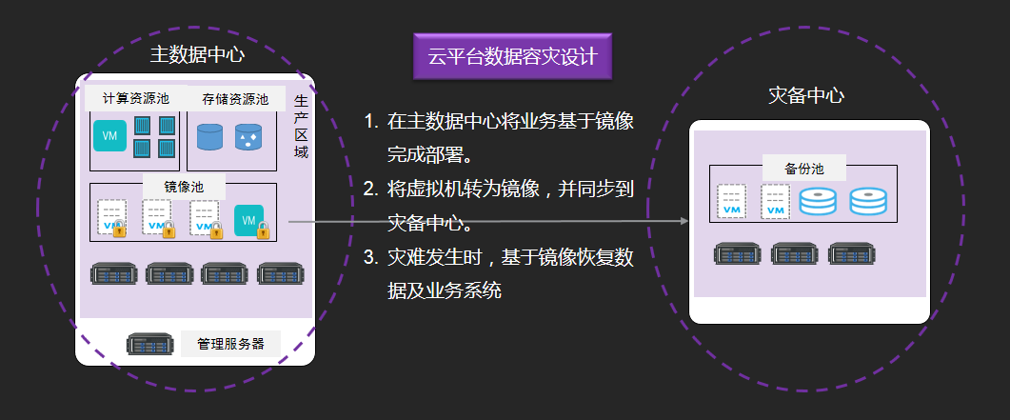

## ThinkCloud OpenStack架构设计

### 私有云三层架构模式

ThinkCloud OpenStack企业级云平台以OpenStack技术为基础，采用业界广泛使用的云平台三层架构模式设计，已经有大量成功案例和最佳实践，足以保证本项目的可行和成功。

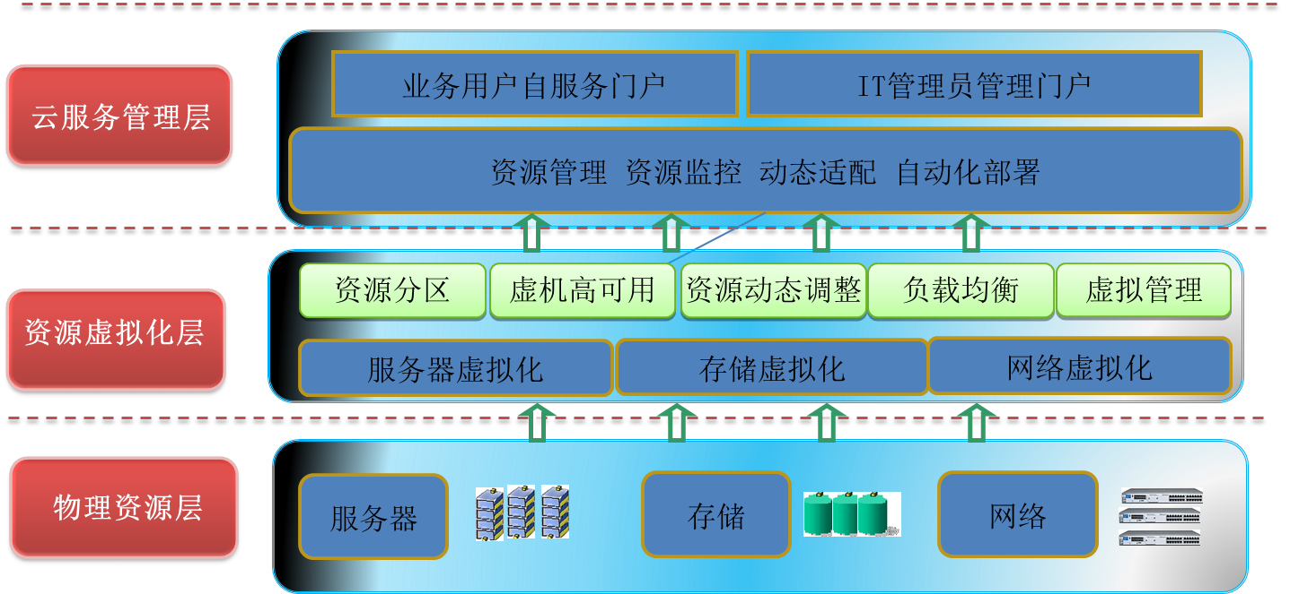

图：私有云三层架构图

三层架构分别包括物理资源层、资源虚拟化层和云服务管理层。

物理资源层：物理资源层包括服务器、存储和网络的物理资源，结合本项目的特点，我们建议选择适合于Server SAN架构的设备，每个节点均具备计算、存储、网络的能力，进行统一管理。

资源虚拟化层：虚拟化是私有云的核心技术之一，本方案建议实现全面虚拟化，即包含服务器虚拟化技术、存储虚拟化技术和网络虚拟化技术，这样才能从底层更好的支持上层云服务。计算虚拟化采用KVM技术，实现虚拟机；存储虚拟化采用Ceph技术，把每台服务器的存储能力整合起来，形成分布式的共享存储资源池；网络虚拟化采用万兆网络加VLAN的模式。

云服务管理层：三层架构里最核心、最重要的就是第三层，即云资源管理层。ThinkCloud私有云可以自动管理和动态分配、部署、配置、重新配置以及回收资源，也可以自动安装应用。平台可以向用户提供虚拟基础架构，用户也可以自己定义虚拟基础架构的构成，如服务器配置、数量，存储类型和大小，网络配置等等。私有云使用者可通过自服务界面提交请求，每个请求的生命周期由平台维护。

云资源管理层管理的对象是数据中心的基础资源，主要包括服务器，存储以及网络设备，IaaS实现资源的高度共享、集中管理以及动态扩展，从而可以提高资源的利用率，满足上层业务对资源的需求，从而有效的节省成本，提高资源管理的整体水平。对现有的资源进行整合，通过虚拟化技术和自动化技术，实现硬件资源和软件资源的统一管理、统一分配、统一部署、统一监控和统一备份，打破传统上应用系统对资源的独占。

### 私有云应用架构设计

ThinkCloud私有云是基于OpenStack社区版的企业级实现，其底层的云基础架构服务主要以OpenStack Ocata版为主，在ThinkCloud企业版上增加了对UNIX小型机的支持，并通过Host HA等技术极大增强了KVM虚拟机的高可用性。在应用层，ThinkCloud企业版重点以企业客户的需求为中心，大量增加了物理、虚拟资源监控和用户自服务的功能。在对外服务层，联想企业版增强了大量API，用于与企业客户其他环境对接，更有利用户使用于自建云的复杂环境。应用架构如下图所示：

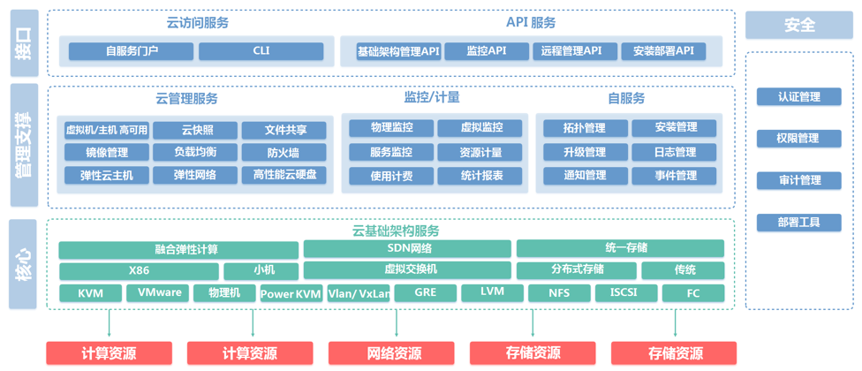

图：ThinkCloud应用架构图

云基础架构服务：包括虚拟服务器部署和业务计算模块NOVA，实现对KVM和VMWare虚拟机的管理，对Docker容器的管理，对Power小型机的管理；包括网络管理模块Neutron，提供云计算环境下的虚拟网络功能，可同时支持多种物理网络类型，支持防火墙服务、节点间VPN服务等；包括统一存储管理模块Cinder，支持Server SAN、IPSAN、FC SAN等各种架构，支持文件存储、对象存储和块存储等各种存储服务模式。

云管理服务：包括虚拟机管理、网络管理、存储管理、镜像管理、策略管理和硬件管理，ThinkCloud企业版在OpenStack社区版的基础上对虚拟机管理、网络管理、存储管理了增强，使之更符合企业客户高可靠和易用性的要求。

监控/计量：ThinkCloud企业版提供包括硬件监控、虚拟监控、存储监控、网络监控、服务监控和资源计量的功能，其中大部分是OpenStack社区版不具备的。

自服务：ThinkCloud企业版提供网络拓扑管理、安装管理、升级管理、日志管理、通知管理和事件管理功能，大部分是OpenStack社区版不具备的企业客户必须的需要的功能。

云访问服务：提供Dashboard和CLI两种访问模式，联想企业版在Dashboard上做了增强和改进，使之更符合中国人的习惯。

API服务：ThinkCloud企业版提供基础架构管理API、监控API、远程管理API、安装部署API，使整个私有云可以与企业内部的其他应用、运维、监控、管理软件对接。

安全：提供认证、权限、审计、计费功能。

## ThinkCloud OpenStack云平台功能设计

### 云平台设计要点

联想 ThinkCloud云计算平台可以自动管理和动态分配、部署、配置、重新配置以及回收资源，也可以自动安装应用。平台可以向用户提供虚拟基础架构，用户也可以自己定义虚拟基础架构的构成，如服务器配置、数量，存储类型和大小，网络配置等等。云平台使用者可通过自服务界面提交请求，每个请求的生命周期由平台维护。

从管理的角度出发，云计算平台需要进行统一规划，结合现有业务需求，考虑未来能够真正按需扩容的云平台架构，在统一云平台上重新构筑新的科学有序的信息化管理系统，同时云平台建设充分考虑到集团信息化建设的特点，任意厂商、品牌、技术能够接入以前和未来不同时期采购的各种不同硬件资源，包括不同厂商、不同品牌、不同型号的x86服务器，各种品牌的Server SAN、IP SAN、FC SAN存储设备，各品牌的以太网、SAN网、交换机、路由器、防火墙等网络安全设备，并建立资源共享和监控体系，最大限度实现资源共享，为综合调度和智能化服务创造条件。

联想 ThinkCloud 通过优化设计，尽可能简化操作流程，减少重复录入，降低操作难度，更加贴近企业管理现代化条件下的管理运作的需要。要以最便捷的流程，尽量少的环节，实现预期的工作目标。

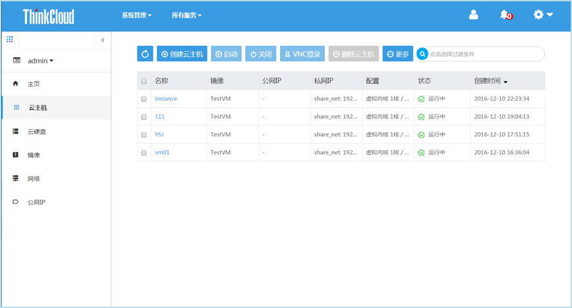

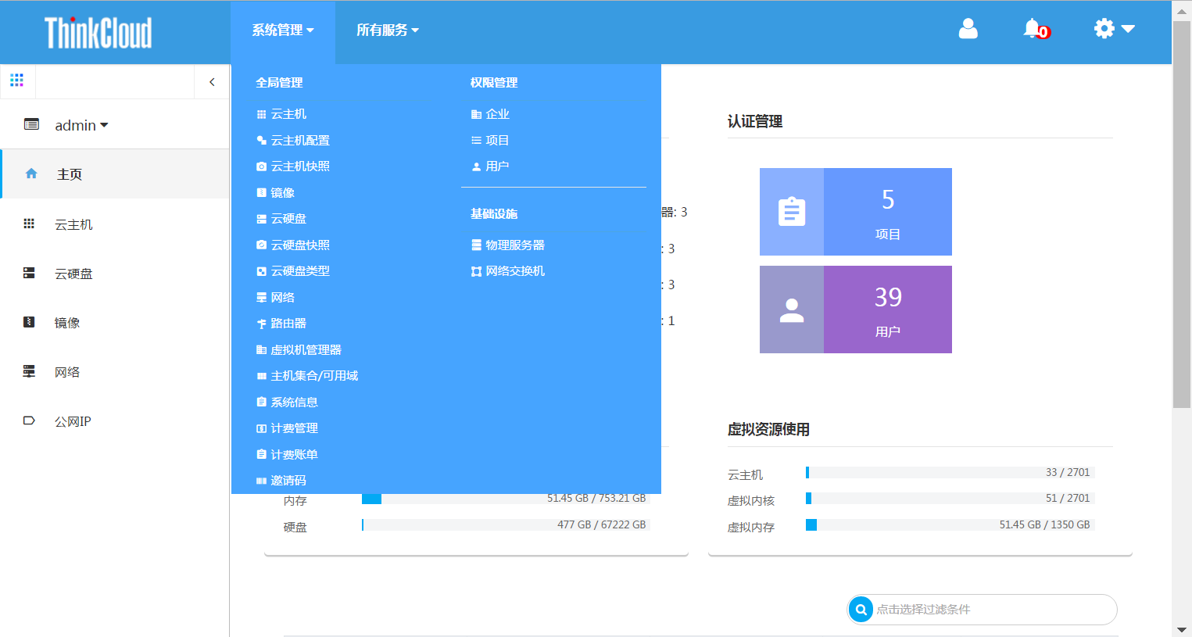

### 云平台功能列表

|  |  |
| --- | --- |
| 云平台要求 | 提供统一的图形化管理界面，并支持中文操作，可以在一个界面完成所有虚拟机的日常管理工作，包括控制管理、CPU内存管理、用户管理、计算资源分配、存储管理、网络管理、故障诊断、权限管理等工作。 |
| 软件支持图形化资源编排，可通过拖拽方式进行拓扑创建和资源自动编排。 |
| 软件产品可以支持构建多级权限体系，通过组织权限功能快速调整每个部门的用户权限，配额等参数，构建云平台的整个权限体系。多级权限至少可实现3级以上。 |
| 支持完整的虚拟机生命周期管理，提供虚拟机的创建、启动、暂停、恢复、休眠、重启、关闭、修改、删除、查询等功能。 |
| 租户在提交服务申请的时候可以指定自己所需系统的处理器、内存，硬盘，网络类型，云硬盘类型等自定义操作。 |
| 资源使用者可以设置自己对配置的需求，并保存成模板，申请资源时可随时调用。 |
| 最终用户在成功申请完资源后，可以在自服务门户上直接点击访问资源，进行远程管理，具备远程控制能力。 |
| 管理平台具有高可用机制保证，实现集群部署，采用分布式的架构，组件具有多活的特点。 |
| 提供基于PXE技术自动化配置和部署管理功能，一键式快速自动安装所有服务器的操作系统和虚拟化环境。 |
| 在管理门户上提供资源使用的统计信息，包括CPU、内存、磁盘的资源使用比例，管理员可以调整每个应用的资源使用配额。 |
| 支持通过LDAP协议连接AD、SSO系统实现用户统一认证功能。 |
| 提供配额申请及审批功能，租户可向管理员申请调整资源配额，管理员一键审批通过后配额自动化更新。 |
| 支持工单功能，支持工单上传附件、支持工单多级权限管理。 |
| 支持按项目维度计量计费，支持计费明细查看。 |
| 提供统一的日志收集和分析平台，包含云平台操作日志、系统日志等。 |
| 提供多活冗余的控制节点设计，配置>=3个控制节点，并可以支持无限扩展。 |
| 提供多可用区（Available Zone）、多数据中心(Multi-Region)统一管理部署，并提供部署方案。 |

### 云平台版本及配置

联想 ThinkCloud OpenStack云平台紧密跟随态OpenStack社区发展，及时更新新版本及功能，采用OpenStack Ocata版本为基础，进行企业级定制化开发，提供了容器化部署、存储复制、动态卷配置、多因素身份验证、增强镜像管理和资源标记机制等一系列新特性。

ThinkCloud OpenStack云平台核心组件配置及版本如下：

|  |  |  |
| --- | --- | --- |
| **编号** | **类型** | **配置** |
| 1 | 操作系统 | Centos7.2 |
| 2 | 消息队列 | RabbitMQ3.6 |
| 3 | 计算管理组件 | Nova v2.0 |
| 4 | 存储管理组件 | Cinder v2.0 |
| 5 | 网络管理组件 | Neutron v2.0 |
| 6 | 镜像组件 | Glance v2.0 |

ThinkCloud OpenStack云平台其他组件配置及版本如下：

|  |  |  |
| --- | --- | --- |
| **编号** | **软件** | 版本 |
| 1 | Qemu | 2.6.0 |
| 2 | Libvirt | 2.0.0 |
| 3 | Open vSwitch | 2.6.1 |
| 4 | Python | 2.7.5 |
| 5 | Puppet | 3.8.7 |
| 6 | MCollective | 2.5.2 |
| 7 | Cobbler | 2.8.0 |
| 8 | HAProxy | 1.5.18 |
| 9 | RabbitMQ | 3.6.10 |
| 10 | Pacemaker | 1.1.12 |
| 11 | Corosync | 2.3.4 |
| 12 | MongoDB | 3.0.9 |
| 13 | MariaDB | 10.1.20 |

### 云平台开放源码

联想作为OpenStack开源社区成员和中国开源云联盟理事成员企业，一直坚持不懈的为OpenStack发展贡献着力量，也支持与指定的客户、系统集成商和软件开发商进行代码共享和联合开发，扩大OpenStack的影响力，加强和客户及软件开发商的合作关系，更加紧密的为业务服务。

开放[源代码](https://baike.baidu.com/item/%E6%BA%90%E4%BB%A3%E7%A0%81)是指获得原厂商许可的情况下，获得原厂商相关软件产品的所有软件源代码，使特定客户拥有了自行修改源代码的能力和权力。主要用于科研、学习等目的。

联想ThinkCloud OpenStack云方案支持有限制条件的情况下开放产品源码，限制条件如下：

1. 需要双方签署《源代码合作保密协议》
2. 获得方需要承诺不将获得的源代码用于商业用途，不得产生销售行为
3. 获得方需要承诺不将获得的源代码向外部扩散

## 计算虚拟化功能设计

ThinkCloud企业版支持多种计算虚拟化技术，包括KVM、Xen、VMware、PowerKVM等，通过计算虚拟化技术构建的计算资源池在云环境下可以统一调度，大大提高了资源的利用效率。

在计算虚拟化技术选择中，要考虑业务应用的多样化和重要性的不同，也要兼顾投资回报率的差异，因此，在复杂的云计算项目中往往会考虑建设多个不同的资源池来提供不同级别的SLA。ThinkCloud默认采用主流的虚拟化技术KVM来实计算虚拟化功能，包括如下特性。

1. **快速部署**

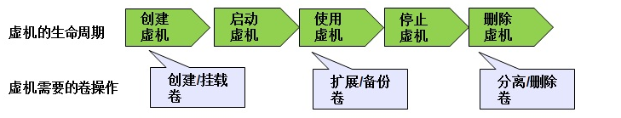

图：虚拟机基本生命周期管理

为单个用户或使用群组管理虚拟机实例的整个生命周期，根据用户需求来提供虚拟服务。负责虚拟机创建、开机、关机、挂起、暂停、调整、迁移、重启、销毁等操作，配置CPU、内存等信息规格。

在大规模应用场景下，支持虚拟机秒级大规模快速部署，具备良好的性能保障，满足大规模资源快速创建的需求；除通过IP访问外，支持通过浏览器管理界面直接访问服务器终端console的方式。

1. **智能内存复用**

内存复用是指在服务器物理内存一定的情况下，通过综合运用内存复用单项技术对内存进行分时复用。通过内存复用，使得虚拟机内存规格总和大于服务器规格内存总和，提高服务器中虚拟机密度。智能内存复用可提升内存资源的利用率，帮助用户节省内存采购成本，延长物理服务器升级内存的周期。

1. **NUMA拓朴**

Hypervisor层为虚拟机模拟vCPU NUMA拓扑结构，使虚拟机能够根据vCPU配置，将内存分布为不同的vNode节点上，在虚拟机内部展示vCPU与 内存对应关系。ThinkCloud平台对向客户机操作系统公开虚拟 NUMA 拓扑的支持，这样便于客户机操作系统和应用程序 NUMA 优化，从而可提高性能。

1. **在线迁移**

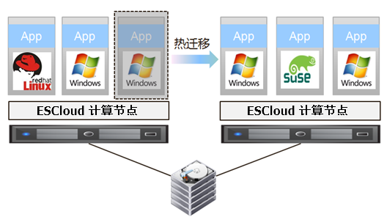

图：虚拟机在线迁移

基于共享存储，ThinkCloud可以实现虚拟机跨物理服务器快速热迁移，保证云主机业务不中断。

1. **资源热增加**

作为在云化场景下的一个高级特性，在不影响用户业务的情况下，支持动态在线给虚拟机增加VCPU等虚拟资源数量，来实现虚拟机计算资源的动态分配。当前支持VCPU、虚拟内存热增加，虚拟网卡和虚拟磁盘的热挂载功能。（注：具体支持须由虚拟化平台和Guest OS两者同时支持才能生效）

1. **镜像管理**

支持虚拟机多种镜像格式，并提供查找及检索系统，提供创建上传镜像、删除镜像、编辑镜像基本信息的功能。

支持创建Windos2008/2012/2016等、支持Linux、IBM AIX、HP-UX、SCO UNIX 、SUN Solaris、SUSE Linux、CentOS、Ubuntu、Debian、Fedora等各种主流操作系统的镜像文件和虚拟机。

### 管理KVM虚拟化设计

考虑到私有云平台未来可能会管理多种异构计算虚拟化，联想 ThinkCloud OpenStack云计算环境支持多种虚拟化技术，包括KVM、Vmware、Xen、Hyper-V、PowerKVM等主流虚拟化软件，以KVM虚拟化软件为例，它可以支持CPU硬件虚拟化和内存虚拟化。通过计算虚拟化技术构建的计算资源池在云环境下可以统一调度，大大提高了资源的利用效率。

以ThinkCloud自带的KVM虚拟化为例，OpenStack Nova控制和管理一个虚拟机的创建过程如下图所示：

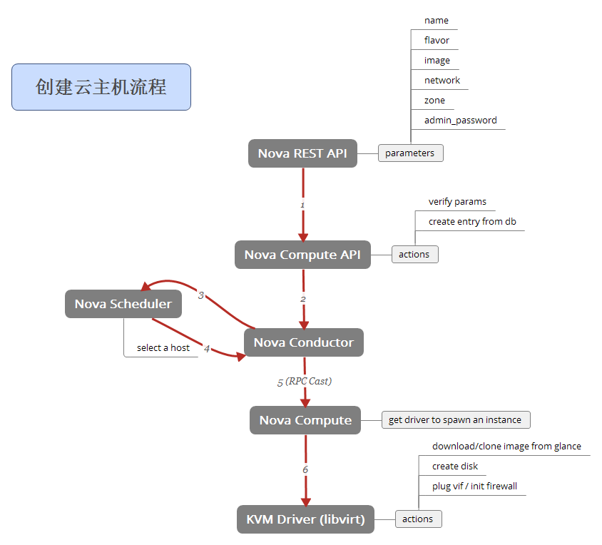

图：KVM虚拟机创建过程示意图

* 控制节点上的Nova API服务响应Horizon界面传递过来的创建虚拟机请求，最终通过Nova Schedule选定一台Nova-compute节点作为虚拟机的宿主机；
* 宿主机上的Nova-compute服务根据配置调度相应的KVM Driver；
* 最后调用libvirt，获得镜像／网络，通过Qemu／KVM启动虚拟机。

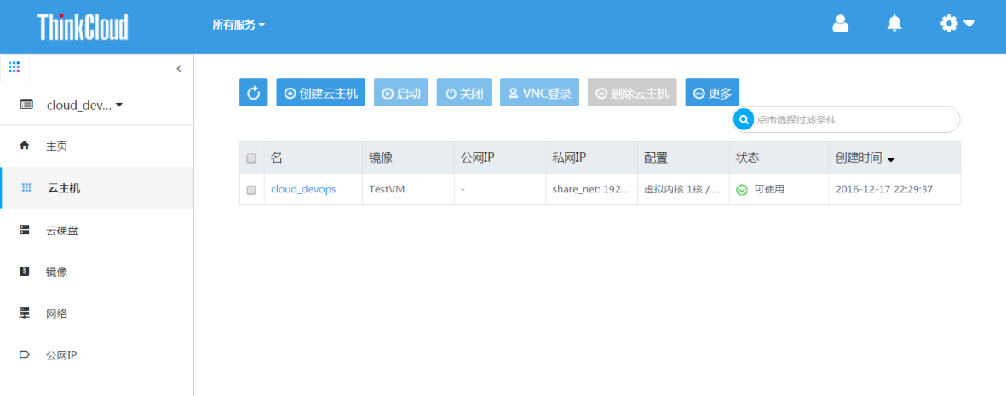

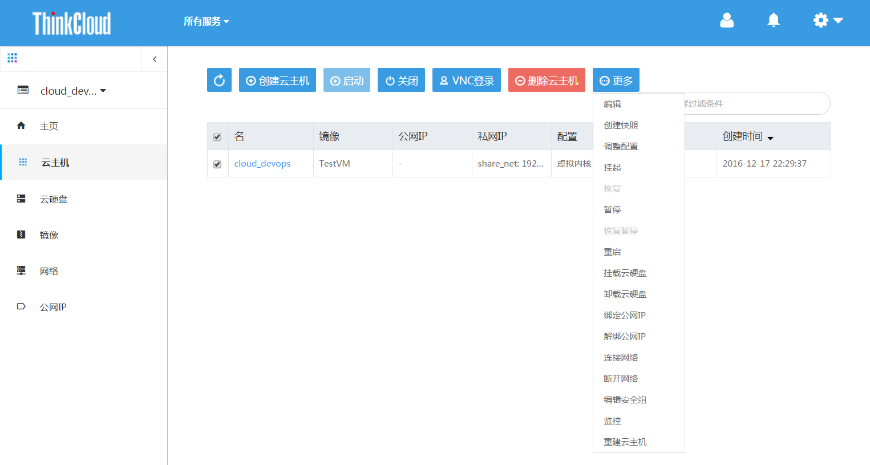

### 纳管VMware虚拟化设计

ThinkCloud云平台通过对接VMware VCenter的API接口实现对于VMware的管理，目前可以支持ESXi 5.1.0以上的版本，其管理架构图如下所示：

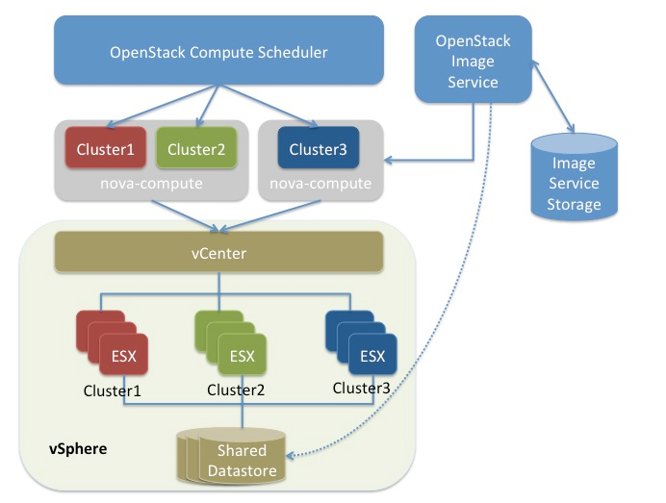

图：VMware纳管逻辑图

如上图所示，Openstack中有一个节点名称叫做Nova-Compute，Nova-Compute的模块名叫做Nova，是OpenStack云计算平台中的计算控制器，它提供了一套方法来部署云中的服务器实例，以及实例的生命周期管理，Nova自身并没有提供任何虚拟化能力，它使用libvirt（或其它）API来与被支持的Hypervisors交互，Nova管理VMware就是通过Nova-Compute服务来对接VMware VCenter的API来实现。

其主要功能包括但不限于：

* 支持对VMware虚拟机的全生命周期管理，包括不限于：创建、开机、关机、规格调整、休眠、重启、迁移、删除等操作
* 支持通过PXE和IPMI接口实现操作系统的自动化部署；
* 支持通过模板、镜像等方式创建虚拟机；
* 支持对虚拟机的详细信息、告警、性能、事件以及宿主机信息进行查看。
* 支持P2V/V2V迁移；
* 支持X86虚拟化平台获取VM及其物理机的性能和告警信息；
* 支持设置阈值告警，当指标超过阈值时，系统上报告警。

为了让OpenStack能够更好地使用于企业级云计算环境，ThinkCloud对VMware的管理进行了增强，并已经在中国电信等项目中落地。

### 计算虚拟化功能列表

|  |  |
| --- | --- |
| 计算虚拟化模块要求 | 为保障云主机可靠性和稳定性，云平台宿主机操作系统必须是云平台厂商自主研发具有《计算机软件著作权登记证书》。 |
| 提供物理机高可用功能，当一台宿主机发生故障时，之上的虚拟机可以在集群之内的其它宿主机上重新启动，保障业务连续性。 |
| 提供虚拟机在线迁移功能，实现虚拟机在不同宿主机之间迁移，保障业务连续性。 |
| 支持计算节点的无限水平热扩展，可以按需扩展单个或者多个计算节点，在扩展的同时不影响业务的正常运行、不停机。 |
| 提供虚拟机在线热添加CPU，虚拟机不重启。 |
| 能够按节点设置超售比，指定计算节点设置CPU和内存超售比。 |
| 提供批量部署虚拟机。 |
| 提供在线更改虚拟机配置功能，包括虚拟机的CPU、内存和磁盘。 |
| 提供虚拟机组管理，并且可设置虚拟机组内虚拟机是否开启亲和性配置。 |
| 提供虚拟机异常状态自动重启。 |
| 虚拟机创建时可以注入用户自定义脚本，实现用户对虚拟机个性化配置。 |
| 提供计算节点按组配置及管理，用户可选择指定计算节点组创建虚拟机。 |
| 虚拟机创建时可以选择多个虚拟网络。 |
| 可以为虚拟机配置多个安全组。 |
| 提供安全组开启和关闭配置功能。 |
| 虚拟机创建可以指定私有网络IP地址。 |
| 虚拟机可以绑定指定公网IP地址。 |
| 支持虚拟机的启动、停止、挂起、激活、重启、重置操作。 |
| 提供虚拟机详细信息展现，包括状态、操作系统、CPU、磁盘、内存、IP。 |
| 支持指定CPU配置、内存配置、镜像创建虚拟机。 |
| 支持虚拟机镜像的管理，包括从虚拟机创建、上传、删除、编辑、信息展示操作。 |
| 支持虚拟机的快照功能，包括快照的创建、删除、修改名称、恢复、信息展示操作。 |
| 支持P2V和V2V功能，提供虚拟机、物理服务器至云平台镜像的转换工具。 |
| 支持捕获当前虚拟服务器为模板，并通过自定义模板批量快速生成虚拟服务器的能力，并发创建10台虚拟机可以10秒内完成，具备大规模部署特性的同时具备良好的性能保障，满足大规模资源快速创建的需求； |
| 支持指定节点创建虚拟机，在创建虚机时支持指定MAC地址。 |
| 支持虚拟机配置热扩容功能，在不关机状态即可调整CPU、内存、存储的配置，保证业务灵活性。 |

## 网络管理功能设计

ThinkCloud云平台提供流畅的SDN（软件定义网络）环境，基于内核的Forwarding和Routing，用户可以快速建立稳定、可靠、完全隔离的私有网络和虚拟路由器，实现网络拓扑。并且可以为路由器绑定公网IP，设置端口映射访问虚拟主机，以节省公网IP资源。

ThinkCloud云平台SDN功能模块实在SDN社区版之上进行了定制化开发和性能优化，所实现的功能和性能指标远远优于SDN社区版本。

ThinkCloud云平台提供完全基于软件实现的网络虚拟化功能，无须采购专有网络设备，无需绑定网络硬件，无需使用有SDN功能的交换机；分布式虚拟路由器，需支持网状网络（mesh network），在VPC内部的所有网段内部的主机之间的连接可以是网状连接，而非传统的树状连接，能够降低跨网段导致的网络延迟和损耗。同时也需支持树状网络。

ThinkCloud云平台支持的网络类型包含基础网络、受管私有网络、自管私有网络。支持指定虚拟主机的IP网络地址，可以设置静态IP，支持外部IP资源分配与持久绑定；提供弹性IP管理，可自定义IP池，可灵活绑定动态IP至制定虚机或虚拟网络。

ThinkCloud云平台提供虚拟路由器，可提供DHCP/端口转发/访问控制/DNS服务/支持GRE和Ipsec等类型的隧道服务/支持OpenVPN、PPTP和L2TP等类型的VPN服务。

ThinkCloud云平台利用软件定义网络，可以快速灵活地划分私有网络，修改网络拓扑，自主定义安全策略。

ThinkCloud云平台支持任意虚拟设备间网络速率均大于1Gbps+；云平台实现弹性组建VPC网络，提高资源整体利用率；支持虚拟负载均衡器，支持HTTP/HTTPS/TCP协议、转发策略、透明代理、流量压缩等，支持后端服务监控检查及问题节点自动隔离。

ThinkCloud云平台支持虚拟负载均衡器性能自动监测和伸缩，满足业务主机自动按照应用负载进行添加或移除，业务主机的状态和权重也可在线修改。后端应用无需做任何更改即可获取客户端真实IP，支持灵活的转发策略。

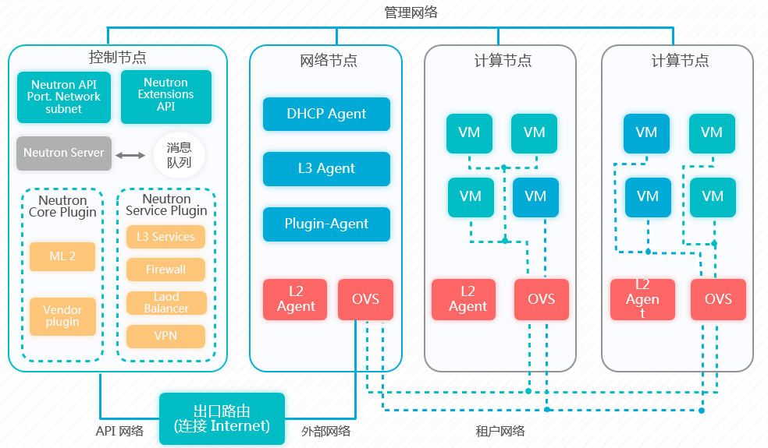

图：网络管理拓扑界面

1. **虚拟交换机**

ThinkCloud可以为租户提供基于FLAT、VLAN或者 VXLAN的二层虚拟交换机，用户可以自建二层网络，并设置子网IP、网关、DNS等信息，同时可以选择开启DHCP或者手动设置。云管理员可以创建指定VLANID的网络并分配给某个租户。

1. **虚拟路由器**

ThinkCloud在网络节点实现了虚拟路由器功能，可以将不同的二层网络连接到同一个路由器实现三层互通，管理员可以对虚拟路由器设置静态路由。

1. **虚拟防火墙**

虚拟防火墙基于Linux iptalbes实现，可以在租户的出口路由器上通过“源IP、源端口、目的IP、目的端口、协议”五元组进行三层的包过滤功能，防火墙可以分配给租户或者单个路由器

1. **NAT**

云平台内部流量称为东西向流量，云平台内外流量称为南北向流量，虚拟机拥有私网IP，可以通过虚拟路由器的SNAT功能实现虚拟机对外的访问，同时可以通过DNAT（端口转换）来实现云平台外对虚拟机的访问，适用于WEB服务器等场景。

1. **虚拟负载均衡器**

WEB服务器可以通过云平台提供的负载均衡器提供集群功能，实现业务的高可用。虚拟LB提供了健康检查器、资源池、负载算法等丰富的配置选项，也可以设置连接数、会话保持等特性。

1. **智能网卡**

同一台宿主机虚拟机共享网卡，存在安全风险，ThinkCloud云平台提供智能网卡功能：1）可以对网卡设置Qos，限制网卡的流量；2）默认开启IP防欺骗，防止虚拟机IP冲突与数据泄漏；3）提供安全组功能，可以对进出虚拟网卡的流量进行安全防护。

1. **图形化网络拓扑**

ThinkCloud提供可视化操作，包括创建私有网络、虚拟路由器、绑定公网IP、连接主机等，规划和实现网络拓扑。

### 网络管理设计要点

ThinkCloud云平台基于OpenStack Neutron服务可构建OpenStack内部的SDN环境，或对接外部的SDN控制器，支持虚拟网络管理，基于内核的Forwarding和Routing，用户可以快速建立稳定、可靠、完全隔离的私有网络和虚拟路由器，实现网络拓扑。并且可以为路由器绑定公网IP，设置端口映射访问虚拟主机，以节省公网IP资源。网络虚拟化方面云平台能够支持多种网络形式，比如共享网络、私有网络、子网、虚拟网卡、外部网络、SNAT/DNAT、路由器、负载均衡、防火墙、DNS等软件定义网络功能；同时ThinkCloud云平台也具备兼容主流厂商SDN产品的能力，支持多租户的虚拟网络IP地址重复功能。

虚拟网卡模拟物理NIC设备，每个虚拟网卡都可以设置一个私有IP地址，绑定到云主机后扩展了其原有网络接入端口，实现了云主机同时链接到多个网络链路。同时支持虚拟网上的QoS带宽配置，如下图所示：

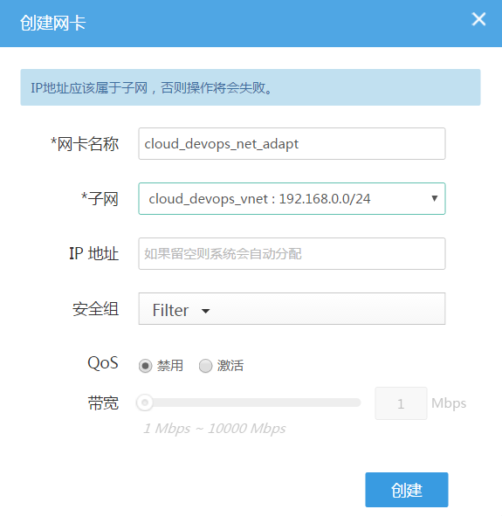

对于私有云平台项目的可能存在几种组网设计的考虑：

OpenStack环境中的Neutron只提供纯二层组网方式，不得自行创建虚拟路由器且不由Neutron提供三层转发机制，所有跨网段的3层路由都交由外部的物理路由设备来实现。

ThinkCloud OpenStack Neutron支持以下两种特殊的组网方式，这两种方式都可以满足上述要求：

* 多平面共享网络（如下图所示），OpenStack中租户使用的二层服务网络与物理环境中的公共二层网络相同，且OpenStack可以享有多个二层共享网络（及所有的租户都可以看见所有的二层网络），当有两个虚拟机需要相互通信时，虚拟机内部可以通过多网卡同时共享一个网段，或者通过外部的物理路由器设定路由策略，实现两个不同网段间的虚拟机相互通信。



图：多平面共享网络示意图

* 多平面私有网络（如下图所示），OpenStack中租户使用的二层服务网络与物理环境中的公共二层网络相同，且OpenStack可以配置多个二层私有网络（即每个租户只能看见自己所属的二层网络），当有两个虚拟机需要相互通信时，需要通过外部的物理路由器设定路由策略，实现两个不同网段间的虚拟机相互通信。



图：多平面私有网络示意图

OpenStack Neutron除提供二层组网方式，还允许用户或系统管理员自行创建虚拟路由器且由Neutron提供三层转发机制，所有跨网段的3层路由以及Floating IP外部访问的转发都交由Neutron L3 Agent（软路由）来实现。

ThinkCloud OpenStack Neutron支持以下两种组网方式，这两种方式都可以满足上述要求：

* 受管理员管理的虚拟路由组网方案（如下图所示），OpenStack中租户用户可自行配制属于某个租户内的二层私有网络，每个租户只能看见自己所属的二层网络，管理员创建共享的虚拟路由器实现三层转发，当有两个不同网段的虚拟机需要相互通信时，或需要通过Floating IP访问外部网络时，通过管理员创建的共享虚拟路由器设定路由策略和分配Floating IP。该方式下，租户的私有二层网络不能相同。

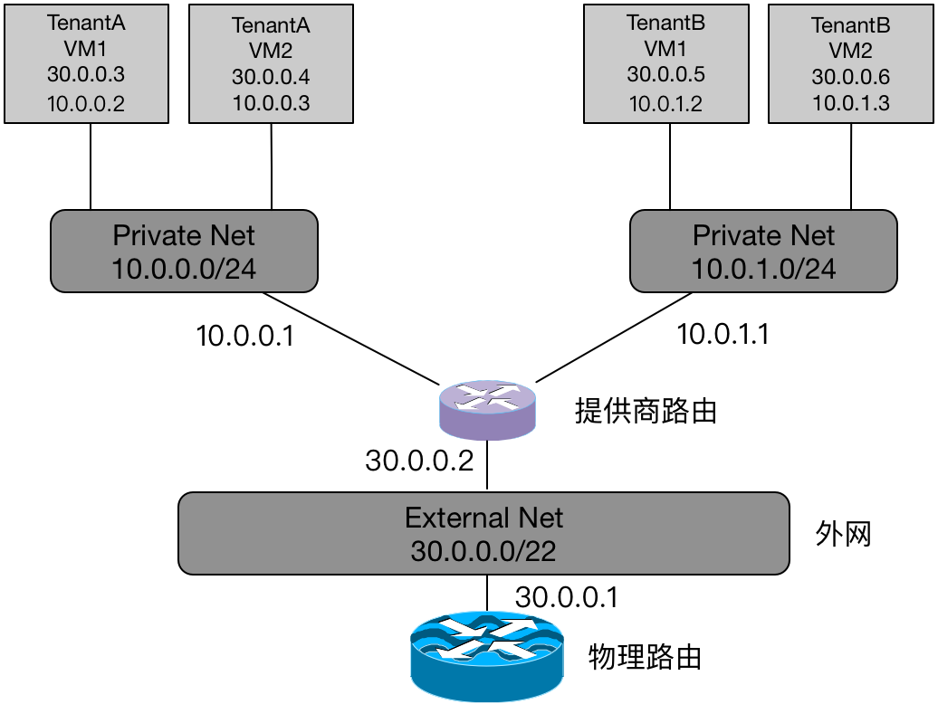

图：受管理员管理的虚拟路由器示意图

* 租户管理的虚拟路由组网方案（如下图所示），OpenStack中租户用户可自行配制属于某个租户内的二层私有网络，每个租户只能看见自己所属的二层网络，同时租户用户可创建私有虚拟路由器或共享虚拟路由器实现三层转发，当有两个不同网段的虚拟机需要相互通信时，或需要通过Floating IP访问外部网络时，通过租户创建的共享虚拟路由器或私有路由器设定路由策略和分配Floating IP。该方式下，租户的私有二层网络可以相同。

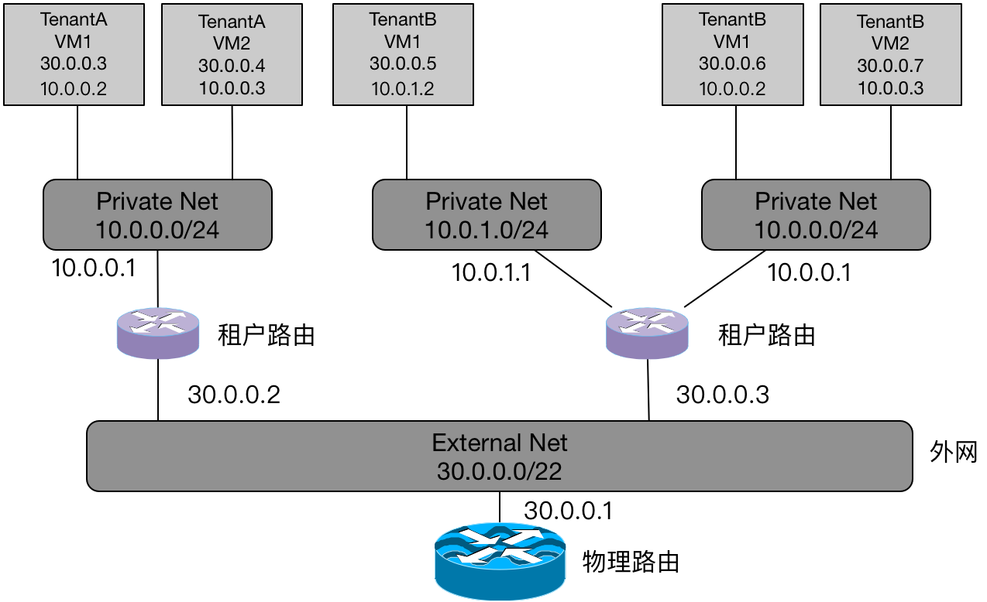

图：租户管理的虚拟路由器示意图

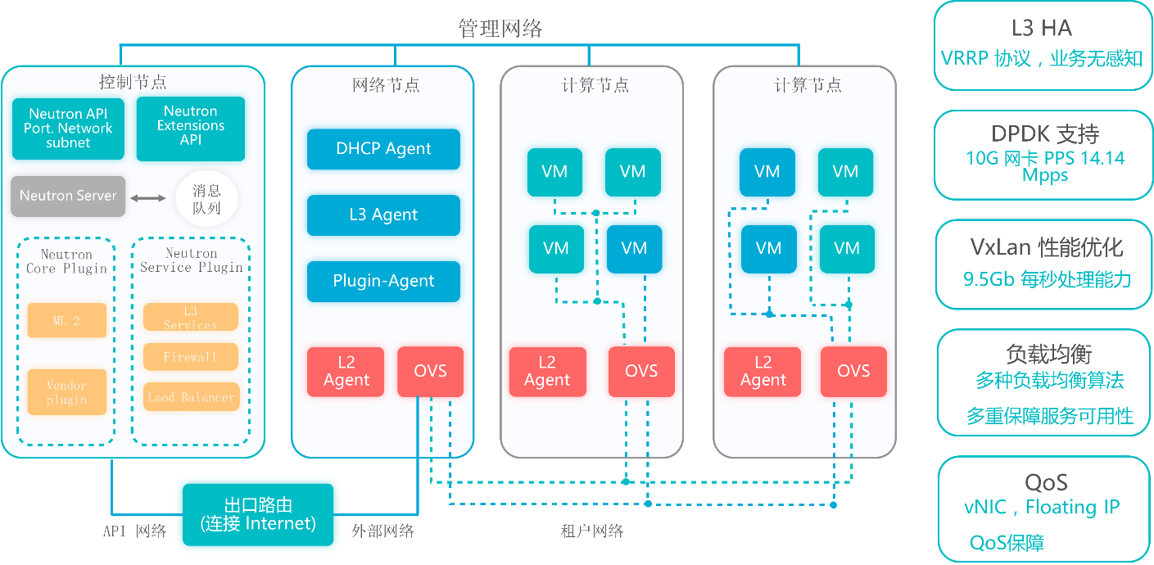

图：云平台网络功能架构图

如上图所示，联想 ThinkCloud基于OpenStack Neutron提供L2-L7（子网、网络、路由器、负载均衡器、虚拟防火墙）等网络服务，而且在高可用和性能方面多了大量的优化工作。

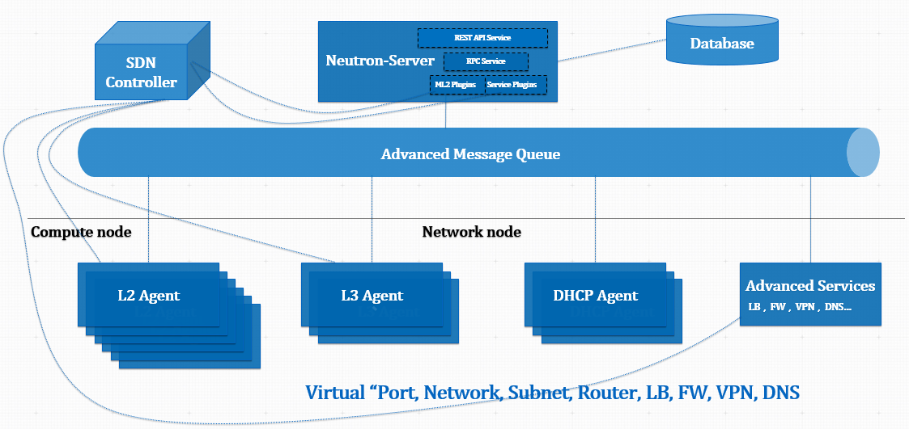

图：云平台集成SDN示意图

如上图所示，联想 ThinkCloud除自身支持：虚拟网络、虚拟交换机、虚拟路由器、虚拟防火墙、虚拟负载均衡设备，业务及外网IP设置及管理等以外，还可与硬件SDN设备进行集成，可实现的操作包括网络创建、路由器创建、应用访问规则创建等，实现Neutron对物理SDN设备的控制。

网络端口转发指的将外网对路由器某个端口的访问转发到指定子网中的一个云主机。我们知道，路由器是将不同的网络连接起来的纽带，当数据从一个网络传输到另一个网络时，可通过路由器的路由功能完成，在多网络互联的环境中建立灵活的连接。

为了能够让路由器访问外网，需要为它分配一个公网IP。同样，若子网中的某个云主机也需要访问外网或被外网访问，一种方法是为其分配一个公网IP。而我们知道，公网IP资源是宝贵和稀少的。为了节约使用公网IP资源，可以将路由器的公网IP做端口转发，这样外部发到路由器的访问将被转发到相应的子网的云主机上，也就间接实现了内网上的云主要与外网互通了。网络端口转发规则创建如下图所示：

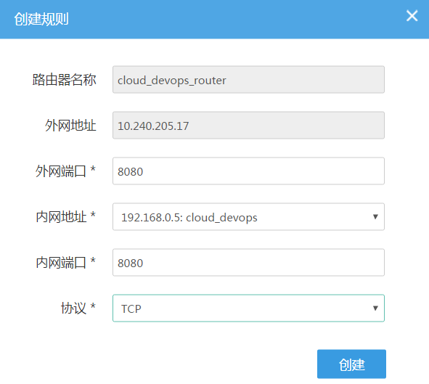

### 虚拟防火墙设计

软件防火墙通过Neutron中的FWaaS服务提供，支持tenant级别的防火墙。当给tenant创建防火墙以后，Neutron通过在tenant里所有的router添加防火墙规则，从外部或另一个tenant里访问防火墙内的tenant里的虚机都会经过这个防火墙。

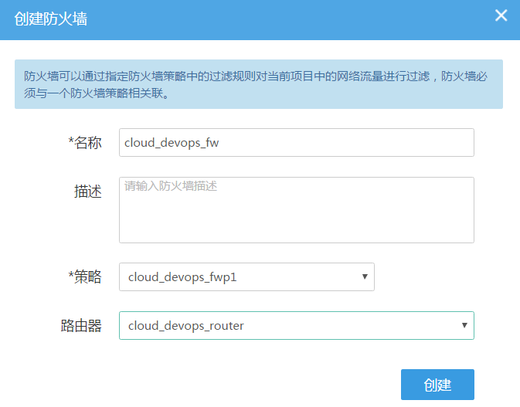

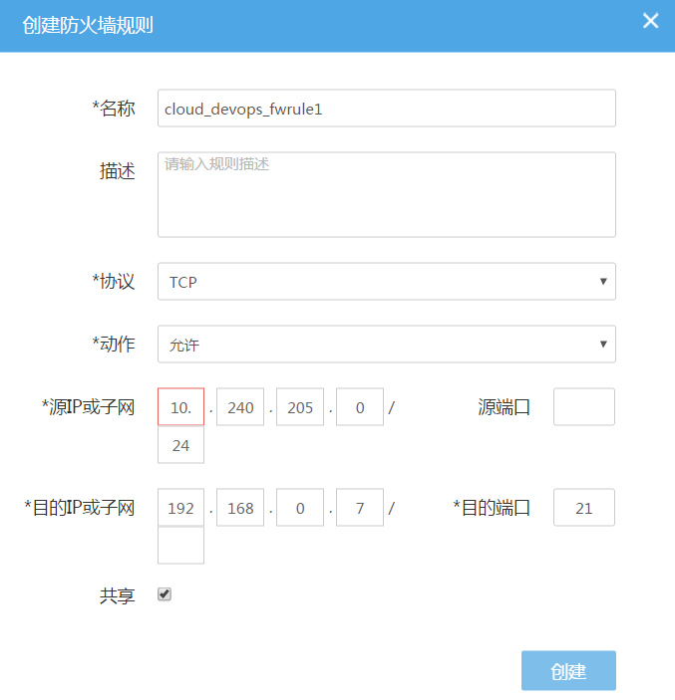

### 虚拟负载均衡器设计

从OpenStack Neutron服务本身来看，Neutron基于一个可插拔架构设计，其本质是提供基于租户隔离的二层到七层的虚拟网络服务。Neutron为传统的二层到七层网络服务提供了统一的北向编程接口，并且为二层到七层到网络分别实现了可扩展的插件结构，如支持二层网络的ML2插件，支持三层网络的核心插件，实现高级网络服务的服务框架以及在此框架下的VPN服务插件、负载均衡服务插件、防火墙服务插件登。这样，各类网络设备厂商都可以通过扩展插件，即在插件中加入自己的驱动来实现对Neutron项目的支持。

在Neutron中所提供的四层网络到七层网络的服务，统称为高级网络服务。Neutron提供了一个高级服务框架，对于每一种网络服务的具体实现，可以在此框架下开发不同的驱动程序。对于高级网络服务的启动配置，需要通过Neutron.conf这个配置文件中的service_provider项指定。

云平台中集成了LBaaS（Load Balance as a Service）的功能，软件的LBaaS可以支持HAProxy的高可用，提供vLB基本资源的增删改查，包括pool、vip、member及healthmonitor等资源，可采用指定同一IP不同协议端口方式创建vip的方式，支持多listener下的负载均衡功能；硬件的LBaaS方案可以支持对接硬件负载均衡设备。

云平台所提供的负载均衡服务，支持基于外部网络/私有网络；支持负载均衡HA，多个负载均衡设备agent下某个节点的agent出现故障，agent可继续工作；支持轮询、最小连接数、源IP的负载均衡算法方式，以及健康检查（间隔时间、超时时间、尝试次数）等；

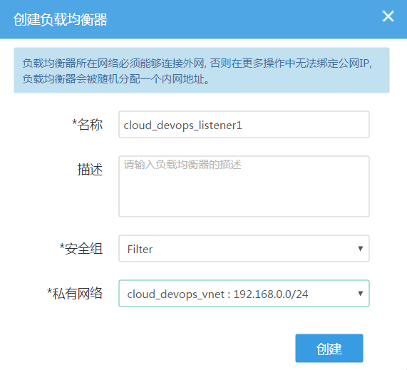

云平台对接硬件负载均衡设备，将硬件负载均衡设备的驱动通过插件的方式加载到云平台中，通过云平台来控制硬件负载均衡设备的策略，实现不同模式的网络互通与功能交互，包括前后端路由网络、前后端内部网络、前后端直连网络的各种组合，采用硬件负载均衡设备对接的方案可以在功能和性能达到质的提升。负载均衡设计架构如下图所示：

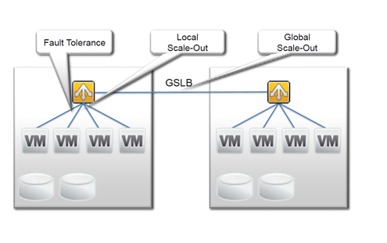

图:云平台LBaaS架构图

### 网络管理功能列表

|  |  |
| --- | --- |
| 网络虚拟化模块要求 | 提供网络虚拟化的功能，虚拟网络、子网、虚拟网卡、虚拟路由器、虚拟防火墙、虚拟负载均衡器、公网IP等功能。 |
| 支持云平台控制节点和网络节点分离部署。 |
| 支持网络节点的无限水平热扩展，并且可根据需求自定义扩展的数量，实现网络节点的高可用。 |
| 提供软件负载均衡器服务高可用部署，服务不受某个网络节点宕机影响，业务不中断。 |
| 提供驱动对接F5等主流硬件负载均衡器设备，提供虚拟负载均衡器服务。 |
| 管理员可以为租户创建虚拟网络。 |
| 管理员创建虚拟网络时可以指定网络类型，包括VLAN、VxLAN、GRE。 |
| 管理员创建虚拟网络时可以指定VLAN ID。 |
| 支持创建虚拟网卡指定私有网络IP地址。 |
| 可对虚拟机的虚拟网卡做QoS配置，设置虚拟网卡的带宽吞吐量。 |
| 租户可以创建子网，自定义网段及网关地址。 |
| 提供虚拟防火墙功能，虚拟防火墙支持配置目的端口范围。 |
| 提供驱动对接硬件防火墙设备，提供虚拟防火墙服务。 |
| 提供公网IP QoS配置，设置公网IP的带宽吞吐量。 |
| 提供多个Public网络技术，在已有public网络基础之上，可增加1个或者多个Public网络。 |
| 提供公网IP与虚拟路由分离技术，建立虚拟路由时无需绑定IP即可正常运行。 |
| 提供租户申请公网IP时指定公网IP地址。 |
| 提供虚拟路由器绑定公网IP指定公网IP地址。 |
| 支持L3功能（包括虚拟路由器、虚拟防火墙）多活，每个网络节点都运行服务实例，不受某个网络节点宕机影响，业务不中断。 |

## 存储管理功能设计

ThinkCloud可以兼容市场主流的分布式存储与集中式存储，可以为租户提供差异化的服务。

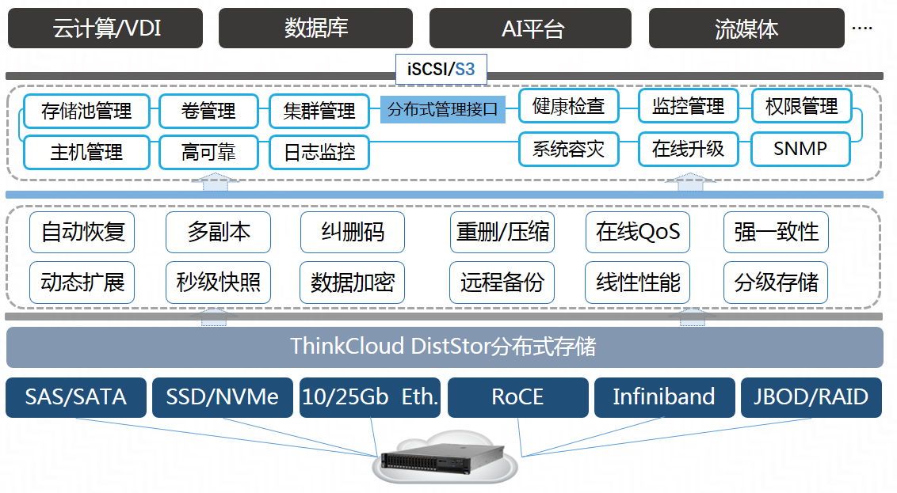

图：ThinkCloud兼容异构存储

分布式存储或者称为软件定义存储，可以为分布式的应用提供天然的支持，通过使用X86服务器的本地硬盘搭建一个存储资源池，为ThinkCloud提供服务。ThinkCloud云平台为用户提供一个基于Ceph架构的分布式存储，具备以下特性。

1. **副本强一致性**

ThinkCloud提供的分布式存储是以副本机制提供冗余，默认是3副本，任何一个副本的损坏不影响存储的正常读写。

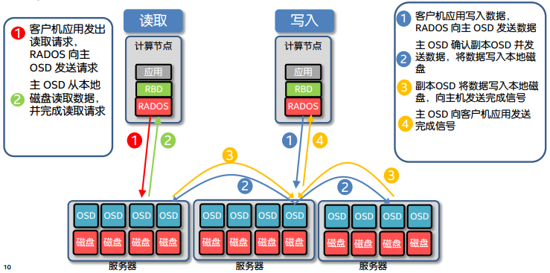

图：3副本强一致性写

对于用户数据的一致性，分布式存储系统保证数据的强一致性，所谓强一致性是指在进行写操作时，所有副本全部写成功后才返回客户端成功，这样可以保证任何情况下的读操作都获取的是最新的、一致的数据。

1. **无限扩展能力**

传统集中式存储的元数据存放于控制器中，用户每次IO都要取元数据，控制器扩展的规模有限，存在瓶颈。

ThinkCloud将元数据分布式的存放到不同的服务器中，以服务的存储存在，当业务并发量增大时，可以通过增加元数据服务器来提供更多的查询服务，从而提供更高的性能。

1. **数据自动负载均衡**

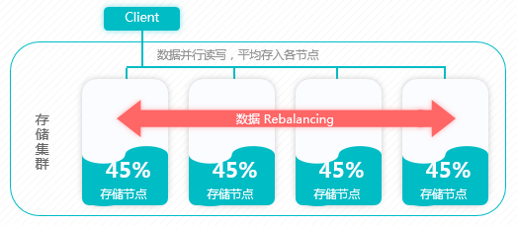

图：数据自动负载均衡

数据在存储节点中自动的分布，避免热点数据，从而最大化各个存储节点的性能。

1. **数据加速**

ThinkCloud中设计的软件定义存储实现了数据分层，将热数据放入IO性能好的缓存层，将冷数据放入后端的存储层。 缓存层为客户端提供更好的I/O性能，而数据存储在存储层(a backing storage tier)。用相对快速/昂贵的设备(比如SSD)创建pool作为缓存层(A cache tier)，用相对慢速/便宜的设备创建pool作为经济的存储池。

1. **存储Qos**

在云化环境中，虚拟机共享分布式存储资源，ThinkCloud提供了存储Qos功能，可以限制云硬盘的IO性能，从而避免非核心业务抢占核心业务资源的情况，目前可以支持读IOPS、写IOPS、读带宽、写带宽等指标设置。

ThinkCloud云平台采用分布式存储系统：ThinkCloud可以选择分布式存储架构（基于Swift和Ceph技术），将数据分散存储到物理主机的本地硬盘上，并为云主机、云硬盘、镜像提供统一存储空间。采用全分布式存储架构，整个存储系统没有单点故障，并且，通过系统的实时多副本技术，可以根据用户需要设置数据副本数量和复制策略，把数据同时存在于多台服务器、多个机架、多个数据中心甚至不同的国家和地区之中，最大限度提高数据容灾能力。

采用第三方独立存储系统：ThinkCloud也可以选择第三方独立存储系统用于数据存储，可管理包括EMC、IBM、HP、NetApp等主流存储品牌在内的中高端商业存储，利用块存储服务的统一接口，为云主机、云硬盘、镜像提供高性能的云存储环境。

提供对象存储：用于在大规模可扩展系统中通过内置冗余及高容错机制实现对象存储的系统，允许进行存储或者检索文件。可为Glance提供镜像存储，为Cinder提供卷备份服务。

虚拟硬盘管理包括但不限于以下功能：批量创建和删除虚拟硬盘、创建虚拟硬盘快照、卸载和挂载虚拟硬盘、虚拟硬盘扩容。

支持存储资源池精简配置，可以超额分配存储容量，支持计算资源（CPU和内存）超额分配。

备份与恢复：ThinkCloud可实时对云硬盘进行快照，并可全量备份云硬盘数据，数据也可从任意的快照或全量备份点恢复。支持将虚拟机或云硬盘备份到远程存储的功能，能够对整个虚拟机或虚拟机单个磁盘快速进行无代理备份(全量或增量备份)和恢复。

云硬盘快照：支持单块磁盘创建一个或多个快照来保存虚拟机的基于时间点的运行状况和数据，且恢复快照状态后虚拟机的硬件信息无变化。

弹性扩展：ThinkCloud可以通过增加存储节点数量便捷地进行弹性扩展，理论上没有容量限制。

统一存储：ThinkCloud存储软件对外提供分布式块存储、对象存储、文件系统和内存存储，对内可以支持本地存储、ISCSI存储和光纤存储。

开放性：ThinkCloud存储软件作为第三方软件时，提供基于S3标准的API，可与其它开源云计算框架整合。

针对本项目，应该同时支持两种存储模式。考虑到集团业务具有存储容量大、顺序读I/O高的特点，建议首先采用分布式共享存储方式进行建设，这样每台服务器即是计算节点，也是存储和网络节点，有利于随着容量的增大线性扩展，并且建议配置一些SSD盘，形成高性能存储资源池，存放一些对I/O要求特别高的数据。采用分布式的共享存储架构的优势如下：

* 可靠性高：采用三倍数据镜像保护，坏掉两台以上计算存储节点，数据仍然不会丢失；
* 系统性能好：数据分散到全部计算存储节点上，性能随着节点增加而增加，并且可以享受所有磁盘共同提供的I/O能力；
* 购置成本低：不用购买第三方独立存储，大幅降低了采购成本；
* 扩展性好：实现存储的统一管控，性能线性扩展。

### 分布式存储设计

对于分布式统一存储技术，联想利用了分布式存储Ceph解决方案，为上层云主机、镜像、存储提供基于块和对象以及文件的统一存储，通过混合部署架构以及自动化部署过程中对于节点的存储角色分配可以快速部署和扩展分布式存储节点，统一存储应用逻辑关系如下：



图：分布式统一存储逻辑实现

Ceph存储储由多个独立的x86服务器实现(利用本地硬盘)，所有节点是完全对称架构，无主次之分，分布式存储的物理节点（x86物理服务器）可以在不停机的情况下动态增加/删除，实现存储容量和性能的动态扩展，“对称”意味着各节点可以完全对等，能极大地降低系统维护成本，且无单点故障。支持理论上无限水平扩展，支持PB级别的大规模存储。从存储角度保证数据的高可靠，提供可管理、多类型存储、多种协议支持。以下分类详细说明存储的特性设计实现细节：

保证数据高可靠：采用3副本并且进行强一致性验证，保障每一份数据的3份副本，写入不同机柜内的不同物理服务器的不同硬盘位置。因此，即使单机柜掉电，数据也绝不丢失。数据可管理：完成同步机制、分布策略等功能。用户可以定制存储池备份策略、大小、配额，以及使用的实际物理存储资源。存储池快照可以对整个存储池备份和回滚。

存储类型：基于统一存储架构，同时支持文件存储、块存储、对象存储功能。既方便管理，也可以满足云操作系统应用的需求，如数据库和系统盘对块存储的需求、镜像和网盘对对象存储的需求和文件对文件存储的需求。

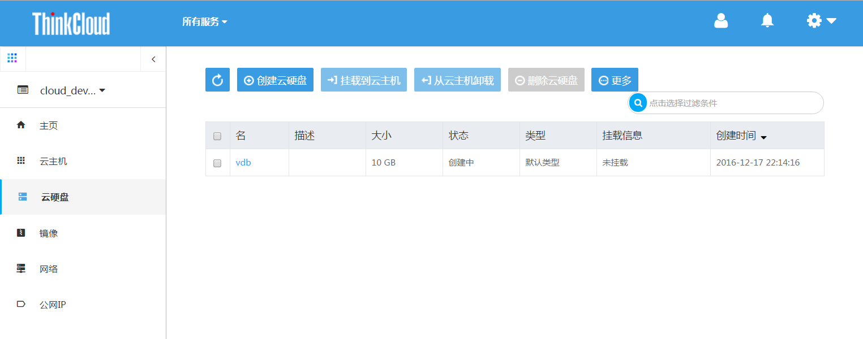

### 存储管理功能列表

|  |  |
| --- | --- |
| 存储虚拟化模块管理要求 | 配置Ceph分布式存储软件，无需额外购买独立的共享存储，即可实现利用每台服务器的内置硬盘构建共享的存储资源池。 |
| 为保证分布式存储技术的开放性，分布式存储软件基于Ceph架构，并进行了企业级定制化开发，非社区开源版本Ceph。 |
| 支持存储节点的无限水平热扩展，可以按需扩展单个或者多个存储节点，在扩展的同时不影响业务的正常运行，不停机。 |
| 具备丰富的企业级特性，精简配置，快照克隆，卷QoS和智能数据重平衡QoS，故障域管理；提供存储资源的自动化监控、在线扩容，SNMP告警等功能，提供远程异地备份功能，可以将重要数据全量及增量的方式备份到其他集群及S3存储。 |
| 提供基于Ceph分布式存储系统，无需Raid数据可靠性保护，内置多副本冗余机制。 |
| 基于Ceph的分布式存储提供块存储、对象存储、文件存储功能。 |
| 提供iSCSI与RBD原生接口，支持多虚拟化平台，包括VMware与KVM。支持多种数据库访问，支持市场主流通用x86 服务器。 |
| 块存储提供QoS限速，可配置单块云硬盘IOPS峰值。 |
| 块存储提供全量及增量备份功能，支持备份按（GB/小时）计费。 |
| 提供管理员配置多种类型云硬盘，不同类型的云硬盘可对应后端不同类型的存储系统，如：Ceph、第三方集中存储。 |
| 实现云硬盘的在线扩容。 |
| 提供对象存储按租户设置配额。 |
| 提供文件共享存储目录，同时对目录可以设置访问权限、目录扩容、缩容，快照等功能。 |
| 提供管理员配置多种类型云硬盘，不同类型的云硬盘可对应后端不同类型的存储系统。 |
| NAS，提供基于 NFS 协议的网络共享存储服务，多个客户端通过网络连接进行共享。 |
| NAS，提供基于 Samba(CIFS) 协议的网络共享存储服务，多个客户端通过网络连接进行共享。 |
| 支持对磁盘总容量的实时监控，以及虚拟存储的性能实施监控，当性能出现下降时，能够立即告警。 |
| 使用SAS盘时，4K每秒随机读操作次数（IOPS）至少达到90000，以保障数据库（如：ORACLE、MSSQL、MySQL）在高压力下的正常运行；虚拟存储设备4K顺序写IO吞吐不低于130MB/秒。 |
| 实现文件存储的创建。 |
| 实现文件存储的删除。 |
| 实现文件存储的扩容。 |
| 实现文件存储的缩容。 |
| 文件存储的黑白名单管理。 |
| 上传/下载/删除对象，对象链接管理。 |
| 提供客户端访问权限机制，可设置客户端对存储系统中数据的读、写、删、list、ln、重命名、追加写的权限，保证数据的安全性。 |

## 安全管理功能设计

### 安全管理设计要点

ThinkCloud私有云采用Keystone提供身份验证、服务规则和服务令牌的功能，根据管理Super Admin、Domains Admin、Projects、Users、Groups、Roles权限，判断其是否能够使用云资源，能够使用多少云资源，能够使用什么资源模板，以及对个项目之间的关系进行管理。ThinkCloud支持AD、LDAP集成，也是国内第一批通过OpenStack 社区联邦认证和互操作性认证的OpenStack企业发行版，能够实现多个OpenStack云环境之间的互操作和混合。

同时ThinkCloud云管理平台为了全面的安全考虑，设计了FWaaS（Firewall as a Service）、密钥对访问、安全组功能、租户2层网络和南北向流量安全防护功能。

* 提供FWaaS云安全功能，管理员可以给每个用户使用的虚拟机设定不同的安全组规则，包括网络协议和端口号控制，提高系统的安全；
* 提供用户使用密钥对安全访问虚拟机；
* 提供安全组功能，允许用户对网络端口的细粒度控制，设置虚机间通信协议、端口、IP的访问权限；
* 提供租户二层网络100%隔离功能；
* 提供租户边界的南北向流量的安全防护功能。

### 多租户管理

ThinkCloud私有云提供多租户管理功能，在技术层面对不同的租户实现功能、数据和状态进行隔离，将虚拟机资源、存储资源和网络资源等按需、可控的进行开放，在保障数据安全性、数据可控性的前提下，通过标准化封装的操作，是租户获得相应的服务。

ThinkCloud私有云平台提供四个级别的用户管理能力，每个级别具有不同的权限，适应企业及用户管理。权限由高到低：云管理员->企业管理员->项目管理员->普通用户。所有用户在整个LOE云平台内唯一、统一使用E-mail地址登录。

1. 云管理员：云管理员具有管理整个云平台的权限，在【权限管理】中，可以管理企业／项目／用户，并且具有【全局管理】菜单，管理整个平台的各项资源／计费定价等。系统内置帐户admin@example.org为云管理员帐号。其它云管理员帐户由云管理员创建。
2. 企业管理员：云平台针对每个企业计费。企业管理员由云管理员创建。除了具有普通用户的所有权限外，企业管理员在【权限管理】中，可以管理项目／用户，并查看费用使用情况。
3. 项目管理员：具有管理当前项目配额的功能。项目管理员由企业管理员创建。除了具有普通用户的所有权限外，企业管理员在【权限管理】中，可以管理用户。
4. 普通用户：具有操作所属项目资源的权限。普通用户可以被云管理员或企业管理员创建。用户通过登录后，可以操作所属项目的各项资源，如云主机／云硬盘等。

### 安全管理功能列表

|  |  |
| --- | --- |
| 安全管理要求 | 提供安全组功能，管理员可以给每个用户使用的虚拟机设定不同的安全组规则，包括网络协议和端口号控制，提高系统的安全。 |
| 具备用户管理与用户隔离功能，提供子账户功能，确保用户间数据隔离与私密性；支持多租户间的资源隔离，资源仅对资源的拥有者或者被拥有者赋予了权限的其他用户可见。 |
| 具备网络隔离功能，通过软件定义技术创建私有网络，私有网络间在二层100%隔离，私有网络数量没有规模限制，增强二层网络的安全性及规模化应用，非使用VLAN技术控制广播。不同租户间网络是完全独立的。跨过私有网络的监听或攻击行为都会被屏蔽。 |
| 提供用户使用密钥对安全访问虚拟机。 |
| 提供虚拟防火墙功能，允许用户对网络端口的细粒度控制，设置虚机间通信协议、端口、IP的访问权限。 |
| 提供租户二层网络100%隔离功能。 |
| 提供四级权限管理（企业、部门、项目、用户），实现公网IP和虚拟路由分离，提供独占的计算存储资源。 |
| 虚拟子网可以灵活定义防火墙策略，防火墙支持IP与端口组，并支持多种协议；虚拟机缺省使用SSH密钥或自定义密码登录，保证了虚拟机和用户应用的安全。 |
| 支持多个public网络接入，支持L3和L2网络融合技术 |
| 提供租户边界的南北向流量的安全防护功能。 |

## 存储容灾功能设计

ThinkCloud 云平台支持在两个数据中心之间的数据备份，系统管理员可以配置将一个存储集群的某些卷的数据远程复制到另一个存储集群中，当原来的集群出现问题，数据无法访问的时候，客户可以连接远程复制目标端的集群访问数据，不影响客户数据的访问。

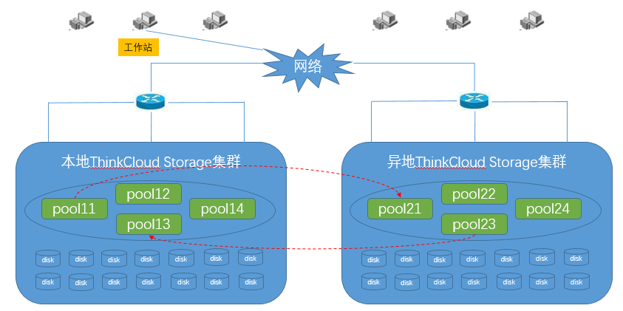

ThinkCloud 云平台支持两个存储集群互相备份，也支持存储集群中不同存储池数据备份到不同的ThinkCloud 存储集群，即多个集群之间数据的互相备份，最大程度上保护客户的数据，保证客户业务的流畅性。

ThinkCloud 云平台配置备份任务的界面如下图所示，管理员可以选择备份策略，备份后，客户机可以访问在目标集群上该备份卷的数据；当源集群启动后，在界面上可以选择从目标集群上的备份卷恢复到源集群，还原源卷的数据。

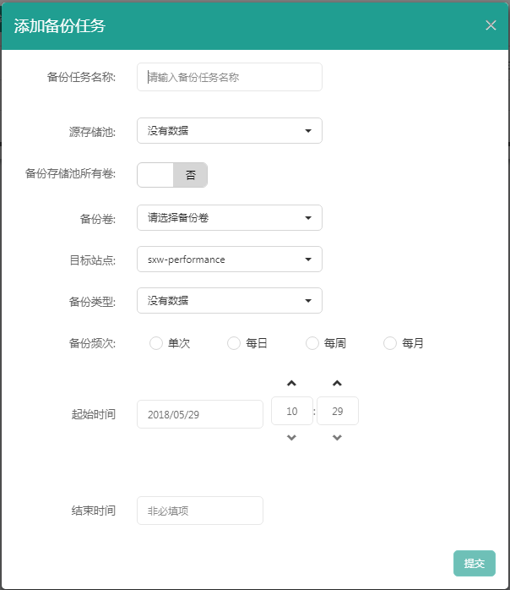

## 权限管理

ThinkCloud 云平台支持云管理员、企业管理员和普通用户三类角色，可以按照角色类型进行不同的授权和权限管理工作，授权用户只能在自己有配置权限的范围内进行授权操作，表现为：只能对这些节点范围内的用户或功能进行管理和操作；授权的资源范围仅限于这些节点范围内的资源对用户进行配置时，要设置其基本信息、角色、资源配置权限、资源查看权限及登录地址限制。系统支持用户模块，可以通过模板创建新的用户。云管理员可以通过用户管理列表直观的看到所有用户的授权信息和详细信息，可以方便的增加、修改和删除用户的基本信息、用户权限和用户所属角色或通过用户模板增加用户。

云管理员登录云平台后，看到的综合汇总信息如下图所示：

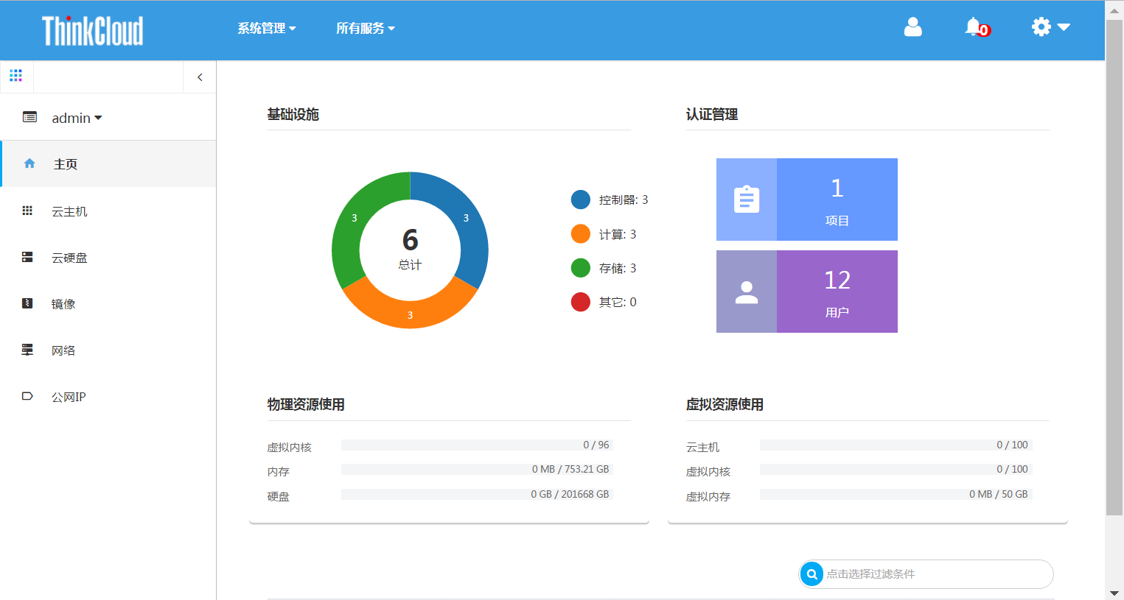

云平台关键服务监控信息如下：

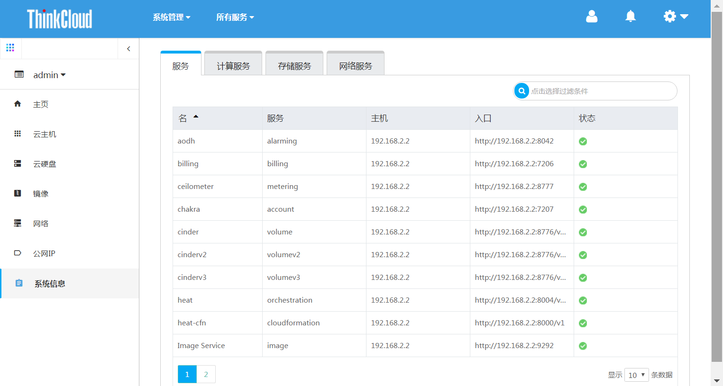

不同用户的权限划分如下：

|  |  |  |  |  |
| --- | --- | --- | --- | --- |
| **功能模块** | **功能描述** | **适用用户** | | |
| **云管理员** | **企业 管理员** | **普通用户** |
| **计算资源管理** | 云主机管理，包括创建云主机，编辑云主机名称，创建快照，启动，关闭，挂起，恢复，暂停，绑定公网IP、监控及重建等 | √ | √ | √ |
| 支持选择多块网卡创建云主机 | √ | √ | √ |
| 支持创建云主机指定IP，可配置该功能的激活状态 | √ | √ | √ |
| 支持同时设置密码和密钥对登陆云主机 | √ | √ | √ |
| 支持独立VNC 控制台，退出登陆仍可继续操作云主机 | √ | √ | √ |
| 云主机快照管理，包括删除快照，编辑快照名称与描述 | √ | √ | √ |
| 支持创建云主机选择可用域 | √ | √ | √ |
| 支持云主机调整CPU/内存/硬盘配置功能 | √ | √ | √ |
| 支持云主机运行日志功能 | √ | √ | √ |
| 云主机配置的创建、删除和编辑 | √ |  |  |
| 虚机高可用 | √ |  |  |
| 云主机冷/热迁移 | √ |  |  |
| 镜像管理，包括管理员创建、删除镜像，编辑镜像名称，设置是否公用，从镜像创建云硬盘 | √ | √ | √ |
| 创建/上传镜像到云平台 | √ |  |  |
| 安全组管理，创建删除安全组，为安全组添加规则，删除规则，定制TCP、UDP、ICMP规则 | √ | √ | √ |
| SSH密钥对管理，创建密钥对，上传密钥对，删除密钥对 | √ | √ | √ |
| 主机集合与可用域的创建及管理界面 | √ |  |  |
| 虚拟机管理，查看计算节点及其上的虚拟机信息。可以激活或禁止计算节点 | √ |  |  |
| 云平台服务信息展示界面 | √ |  |  |
| **网络资源管理** | 网络管理，创建网络，删除网络，编辑网络名称，网络详情中创建子网，单独创建子网，编辑 | √ | √ | √ |
| 创建子网过程限制子网为私有网络范围 | √ | √ | √ |
| 路由器管理，创建路由器，删除路由器，编辑路由器名称，设置公网IP网关，清除网关，连接子网，端口转发 | √ | √ | √ |
| 负载均衡管理，创建/删除负载均衡器，为负载均衡器绑定 | √ | √ | √ |
| 公网IP管理，创建负载均衡资源池，删除 | √ | √ | √ |
| 防火墙管理，创建防火墙，删除防火墙，创建防火墙策略，删除防火墙策略，创建防火墙规则 | √ | √ | √ |
| 虚拟专用网 | √ | √ | √ |
| 支持网络拓扑展示，支持企业管理员创建网络时指定DNS，主机路由，网络地址分段功能 | √ | √ | √ |
| 支持云管理员创建网络指定网络类型与VLAN ID 功能 | √ |  |  |
| 添加云管理员路由器编辑删除功能 | √ |  |  |
| 前端支持按照公网IP池不同qos显示不同 | √ |  |  |
| **存储管理** | 云硬盘管理，创建、删除云硬盘，编辑云硬盘名称与描述，创建云硬盘快照，扩展云硬盘大小 | √ | √ | √ |
| 云硬盘管理功能，包括全局云硬盘的删除和状态更新 | √ |  |  |
| 云硬盘快照管理，从快照创建云硬盘，删除云硬盘快照，编辑云硬盘快照名称与描述 | √ | √ | √ |
| 云硬盘快照管理功能，包括全局云硬盘快照的删除和状态更新 | √ |  |  |
| 云硬盘备份，支持全量备份或增量备份 | √ | √ | √ |
| 支持创建云硬盘选择云硬盘数据源，包括可以从image和云硬盘快照创建云硬盘 | √ | √ | √ |
| **基础设施管理** | 服务器管理,物理节点列表及其云角色；联想服务器开关机、IMM认证、打开IMM web、硬件监控（通过IMM） | √ |  |  |
| 联想交换机管理，添加交换机，配置端口映射 | √ |  |  |
| 存储设备支持，支持EMC VNX, Dothill, IBM Storwize | √ |  |  |
| **云平台管理** | 支持企业管理，包括创建企业，编辑企业名称、描述，编辑企业用户角色，禁用、激活、删除 | √ |  |  |
| 项目管理，包括创建、编辑项目，编辑项目用户角色，设置项目配额，禁用、激活、删除项目 | √ | √ |  |
| 用户管理，包含创建用户，编辑用户名，修改密码，禁用、激活、删除用户 | √ | √ |  |
| **计费管理（可选）** | 支持定价管理，包括云主机，云硬盘，公网IP，云硬盘快照，云硬盘备份，路由器，可以按照 | √ |  |  |
| 支持变价管理，包括调整当前价格，设置生效时间 | √ |  |  |
| 支持在线支付方式，包含支付宝充值或邀请码充值 | √ |  |  |
| 多Region情况下，billing可以支持在同一账户下，对多个region进行计费信息统计，切换region | √ |  |  |
| 多Region情况支持按照不同Region定价策略可以不同 | √ |  |  |
| 查看消费记录 |  | √ | √ |
| **其它** | 概况，显示用户当前项目，当前角色，当前小时消费，账户余额，最近操作，资源配额使用 |  | √ | √ |
| 管理员概况，硬件计算资源使用量，虚拟计算资源使用量，所有项目VCPU时间，内存时间， | √ |  |  |
| 邀请码创建，创建时指定金额及失效日期 | √ |  |  |
| 邀请码充值，在充值时通过邀请码为所属企业充值 |  | √ | √ |
| 支持工单功能，普通用户可以创建、查看、回复、关闭工单 |  | √ | √ |
| 管理员可以查看全局所有用户的工单信息，并且可以对任何一个工单进行回复，更新工单状态。 | √ |  |  |
| 支持操作日志，当用户对计算、网络、存储虚拟资源进行操作时，秒级显示操作时长及时间 | √ | √ | √ |
| 支持告警功能，包括创建告警实例，支持云主机、云硬盘两类资源，监控指标包含cpu，内存， | √ | √ | √ |
| 支持告警通知，当触发告警时，邮件通知用户 | √ | √ | √ |

## 云数据库功能设计

### 云数据库设计要点

作为一种面向OpenStack的数据库即服务框架，Trove为自动化配置和管理几种主要的SQL数据库和NoSQL数据库奠定了基础。

联想 ThinkCloud通过配置Trove，提供一系列广泛的数据库配置，具体表现为预先配置的“来宾映像”(guest image)。来宾映像封装了数据库管理方面的最佳实践，有助于确保系统正常运行和管理，不需要IT人员是每一项数据库技术方面的专家。来宾映像可以由操作人员配置，也可以从诸多公开来源下载。

然后，用户可以请求单个数据库实例、复制的成对实例或者是提高可扩展性的集群。之后，Trove统一编排配置过程，以满足这些请求，为此它会调用底层的OpenStack服务，比如Nova(计算服务)和Cinder(存储服务)。

除了基本的配置外，Trove还能使它配置的数据库实例的生命周期管理实现自动化。等到进行备份时，Trove启动这个过程，将备份内容存储在Swift对象存储区上。用户然后可以启动新的数据库实例(该实例基于之前执行的备份)。如果用户希望重新调整数据库大小，为此可以改变分配给它的存储资源或计算资源，Trove就会统一编排整个过程(包括迁移数据)。

### 云数据库功能列表

|  |  |
| --- | --- |
| 数据库平台管理要求（PaaS能力） | 支持数据库实例部署及管理功能，支持的数据库包含但不限于：Redis、Mysql、MariaDB、Mongodb等。 |
| 支持Mysql数据库即服务，在服务目录中可图形化配置相关功能及模块，可随时根据业务需求通过服务目录开通相关功能，即支持关系型数据库平台的部署和统一界面管理。 |
| 支持MariaDB数据库即服务，在服务目录中可图形化配置相关功能及模块，可随时根据业务需求通过服务目录开通相关功能，即支持非关系型数据库平台的部署和统一界面管理。 |
| 支持Redis数据库及服务，在服务目录中可图形化配置相关功能及模块，可随时根据业务需求通过服务目录开通相关功能，即支持缓存数据库平台的部署和统一界面管理。 |

## 监控告警功能设计

### 监控告警设计要点

集团私有云平台可以通过Ceilometer和ThinkCloud Manager 云管理平台监控物理资源、虚拟资源的运行和使用情况，系统提供包括对处理器、内存、磁盘和网络等各种监控指标。

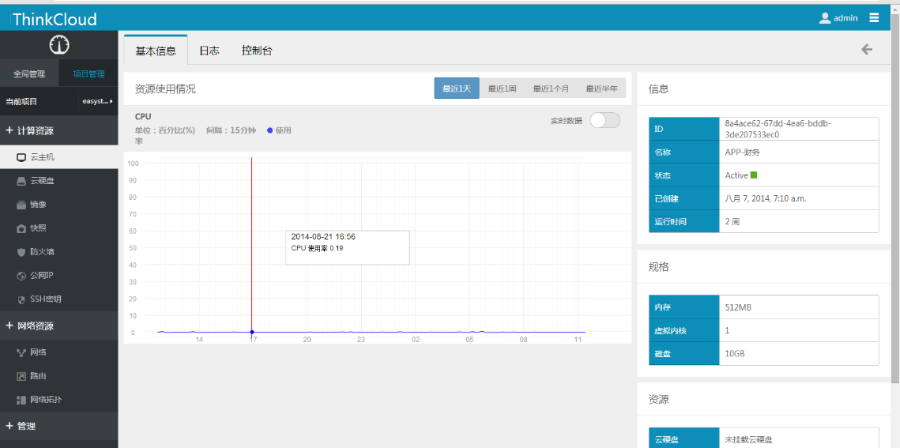

图：系统监控平台界面

云管理员可以通过系统监控平台监控物理资源、虚拟资源的运行和使用情况，系统提供包括对处理器、内存、磁盘和网络等各种监控指标。

同时，可以通过管理平台实现对物理服务器、资产的全生命周期的监控管理。通过IPMI对硬件和能耗的监控与智能管理，对基础架构中潜在错误与故障的判断和预警，对IT资源的高效、智能的精确部署，尤其对于在之上运行的虚拟化环境管理，以云计算环境更稳定可靠地运行。

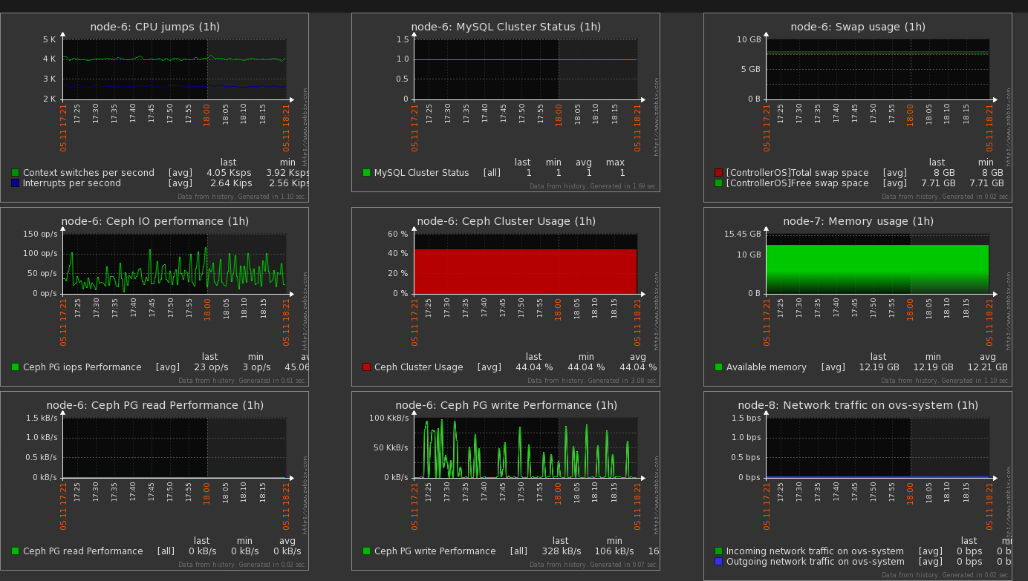

图：系统监控平台界面

整个云环境运维监控需要监控所有物理机的机硬件资源和服务的状态，以及在故障发生时上报告警信息等。Ceilometer/Nagios/Gangalia的监控主要面向OpenStack的功能及VMM之上的VM的监控，且缺乏告警机制。针对OpenStack云组件及其整个运行环境的监控，采用联想ThinkCloud Manager 云管理平台进行专业化平台级监控和管理。ThinkCloud Manager 云管理平台负责监控OpenStack各个组件、VMM、OS、网络交换机等云基础资源和服务的运行状态，并且根据需要定制大量触发器。在故障发生时触发报警机制，通过SMS或者EMAIL等方式通知相关人员。

1. ***OS级别监控***

* CPU
* 内存
* 磁盘（文件系统、SWAP）
* 网络（物理网卡、网桥）
* 服务级别监控
* RabbitMQ运行状态
* MySQL运行状态
* Ceph运行状态
* OpenStack其它组件运行状态

1. ***SNMP监控***

* 交换机运行状态
* 交换机异常告警（SNMP TRAP）
* 异常发生时通过SNMP TRAP触发告警

1. ***Log监控***

* Log Size监控
* Log错误信息监控
* Log监控主要关注日志有无异常增长及错误信息

### 监控告警功能列表

|  |  |
| --- | --- |
| 安全管理要求 | 提供安全组功能，管理员可以给每个用户使用的虚拟机设定不同的安全组规则，包括网络协议和端口号控制，提高系统的安全。 |
| 提供用户使用密钥对安全访问虚拟机。 |
| 提供虚拟防火墙功能，允许用户对网络端口的细粒度控制，设置虚机间通信协议、端口、IP的访问权限。 |
| 提供租户二层网络100%隔离功能。 |
| 提供租户边界的南北向流量的安全防护功能。 |

## 可靠性设计

从系统的部署架构和组件构成来看，ThinkCloud OpenStack云平台的高可用设计实现主要包括以下几个部分：控制节点的高可用实现（OpenStack核心服务层）、计算节点主机的高可用实现、计算节点之上的VM高可用实现，Ceph分布式存储系统的高可用实现，以及网络服务的高可用实现。结合ThinkCloud所提供的多种备份手段以及多维度监控系统和错误预发现告警机制，可以极大程度的提升私有云平台落地的高可用性。

### 控制节点的高可用设计实现

ThinkCloud云平台系统架构的核心组件是ThinkCloud控制器，也就是控制节点，控制节点上运行着所有ThinkCloud OpenStack核心服务，包括Nova、Neutron、Cinder、Swift、Glance、Ceilometer等，OpenStack核心服务的高可用保障对整个云平台的稳定性和可靠性都有着至关重要的影响。

ThinkCloud云平台控制节点采用多活方式（ACTIVE-ACTIVE）设计，同时结合负载均衡机制分担流量对外提供服务，控制节点高可用设计如下图所示：

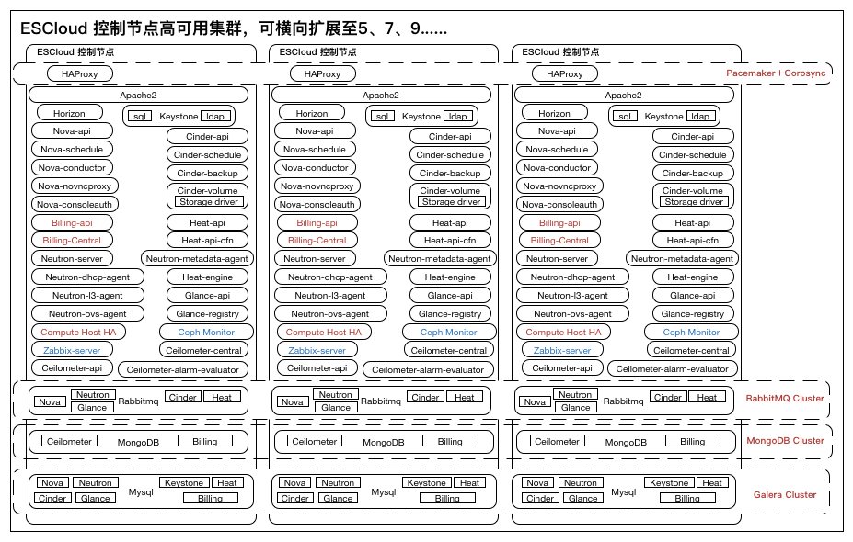

图：ThinkCloud控制节点高可用实现架构图

架构设计主要从以下三个层面实现高可用：

接入层：使用HAProxy＋Pacemaker＋Corosync实现接入层和OpenStack核心服务API的负载均衡和高可用。

消息队列层：部署RabbitMQ Cluster，实现消息队列层的高可用。

数据库层：使用MySQL＋Galera Cluster实现SQL数据库的高可用；使用MongoDB Cluster实现NoSQL数据库的高可用。

### 计算节点的高可用设计实现

计算节点的高可用设计主要包括计算节点物理主机的高可用（计划外宕机），计算节点之上VM的高可用（计划外宕机）、虚拟机的在线和离线迁移能力（解决计划内宕机），以及基于虚拟机的快照和云存储的快照及克隆实现。

物理主机高可用： ThinkCloud可以自动检测物理主机健康状态，发现异常时可自动迁移物理机上的云主机到其它物理主机，最大限度降低业务中断。

虚拟机高可用： ThinkCloud可以针对物理主机上的每个虚拟机进行检测，异常情况下，如虚拟机死机，Session中断退出，或非正常关机，可根据预配置的检测/恢复策略自动重启该虚拟机实现业务的恢复。

在线和离线迁移：基于共享存储或本地盘（LVM），ThinkCloud可以实现虚拟机跨物理服务器快速热迁移和冷迁移，为系统和硬件的常规计划内停机维护带来便利。

虚拟机快照和云存储的快照及克隆：ThinkCloud提供基于图形界面的虚拟机快照备份机制以及云存储持久化存储的快照和克隆功能，用户可以基于上述技术实现虚拟机和业务的快速备份和恢复。

### 存储节点的高可用设计实现

ThinkCloud云平台默认提供Ceph分布式存储架构，将数据分散存储到物理主机的本地硬盘上，并为云主机、云硬盘、镜像提供统一存储空间。存储系统采用全分布式架构，整个存储系统没有单点故障，并且，通过系统的实时多副本技术，可以根据用户需要设置数据副本数量和复制策略，把数据同时存在于多台服务器、多个机架、多个数据中心之中，最大限度提高数据容灾能力。

### 网络服务的高可用设计实现

ThinkCloud的Neutron网络服务的高可用包括L2 Agent（提供二层交换服务）和L3 Agent（提供三层转发服务和Floating IP外网服务）的高可用实现。

其中L2 Agent分布在每一个控制节点和计算节点之上，二层网络的服务和流量会平均分布在每一个节点之上，实现动态的负载均衡和高可用（相当于构建了一个分布式虚拟交换机），任何一个节点的宕机不会影响二层网络的数据交换服务；而 Neutron L3 Agent会平均分布在一组控制节点之上，一组控制节点之上的L3 Agent形成Active-Activey模式（通过VRRP协议实现高可用切换），当有任何一个控制节点发生问题的时候，会立即切换至另一控制节点的L3 Agent，确保L3服务的持续可用。

同时ThinkCloud OpenStack对于组件各节点还提供硬件网卡的双端口绑定技术来进一步保障物理组网上的高可用实现。

## 与集团云平台级联管理方案

ThinkCloud云平台支持多数据中心管理模式，即分别部署多套独立的OpenStack Region环境，一套可用于集团云平台运行环境，另外一套用于容灾中心的云平台备份环境，多套环境可以共享一套KeyStone认证机制和Horizon界面，逻辑上构成一套完整的OpenStack云平台，实现对集团和容灾中心的多个资源池的统一监、管、控。

Central Management包括多个Region(数据中心)共用的组件，包括Dashboard，Keystone，AD。这些组件并不需要物理上在一起，只是逻辑上表示多个Region共用。Central Management组件可以单独部署在一个可提供可靠网络的数据中心，确保用户访问Dashboard或者Keystone与各Region的交互都有稳定的网络连接。

1. ***AD***

AD使用现有的AD系统，所有用户管理/认证都通过AD，这点和单个Region部署没有区别。

1. ***Dashboard***

只需部署一套Dashboard，Dashboard中配置可用的Region有哪些，在Dashboard界面上用户可以选择在哪个Region中进行操作。

1. ***Keystone***

多个Region共用一套Keystone，在Keystone中管理多个Region的endpoint。Dashboard上选择Region后，根据Region和Keystone的publicURL，可以确定其他OpenStack服务(Nova,Glance,Cinder,Ceilometer,Neutron)的endpoint URL。对于同一个用户，因为只有一套Keystone，用户切换Region后看到的Project也是一样的，用户在Project中的角色也一样，只是同一个Project在不同Region中有不同的资源(虚机、镜像、volumes,networks, routers等）。

1. ***网络***

Region Beijing的Dashboard和Keystone需要与其他Region的OpenStack服务交互，通过public endpoint URL交互，这个public网络可以是Internet，也可以是内部VPN。

需要配置各Region的服务端口，对Dashboard开放，另外Keystone的端口需要对各Region都开放，并对Dashboard开放。

1. ***高可用High Availability***

AD由于使用现有系统，由现有系统保证高可用。Dashboard和Keystone使用Haproxy做Load Balancing，使用联想 Roller部署出来之后就是这样的状态。

## 成熟性说明

OpenStack已经是现在世界上公认为最有前景的云计算解决方案，全球有600多家赞助商，超过70000名开发者参与贡献代码， 而半年一次的版本升级决定了其核心的计算、存储、网络都已经非常成熟，并且业内已经有了很多上千物理节点以上的大型云案例，联想 ThinkCloud产品基于OpenStack实现，能够为用户提供一个可靠、稳定、成熟的云计算架构。

从联想的OpenStack落地实践来看，我们的ThinkCloud已经在国内众多行业（包括金融、电信、能源、制造、教育、媒体等），超过100家以上的企业客户落地，获得了客户的一致认可，同时积累了丰富的系统调优能力和产品开发经验去进一步提升产品的可靠性和稳定性，保证产品的成熟性。

## 开放性说明

ThinkCloud通过OpenStack社区官方联邦和互操作性认证，具有业内最高的开放性和兼容性。

互操作性认证：完全兼容社区版OpenStack所有开放RESTFul API，互操作性认证确保一个应用能在全球OpenStack运行，API接口能够开放虚拟机生命周期管理、镜像管理、卷管理、快照管理、安全组管理、弹性IP管理、密钥对管理、网络接口管理、多租户管理、Subnet管理等功能，以便于后期对云平台做定制化开发，以及与第三方系统进行集成。

联想也承诺会响应客户需求，为企业级客户进行云方案定制化开发，以加速云方案落地和实用化。定制化开发周期一般情况下不会超过三个自然月。

联邦认证：产品支持OpenStack的联合身份认证，允许产品连接到其他的OpenStack云进行验证和授权。

接口提供：提供图形界面和命令行接口，以方便管理员和最终用户管理和使用云平台。

业务联动：遵从RESTFul 架构接口标准，开放平台能力，支撑上层多业务发展。

# ThinkCloud Manager云管理平台功能

## 统一访问门户和大屏展示

ThinkCloud Manager云管理平台提供统一的门户管理，包括运营中心门户（即自服务门户）和运维中心门户。

云管理监控平台提供运营门户来实现虚拟资源的自助服务：

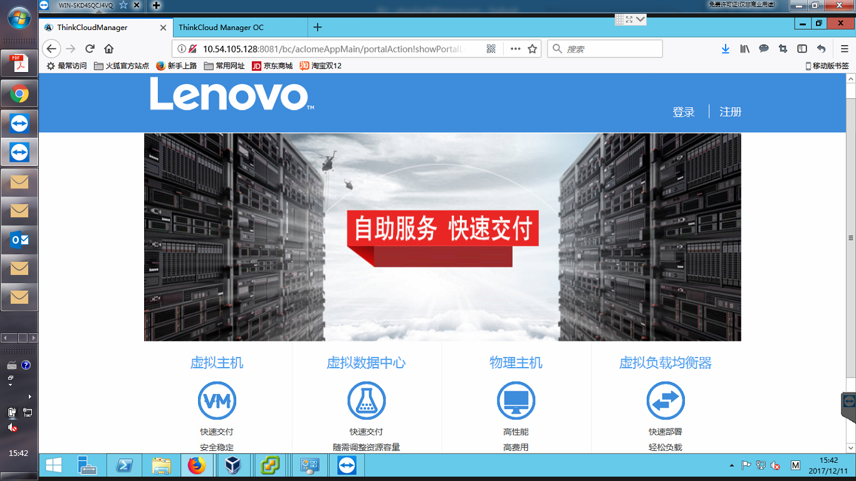

图 云管理监控平台运营门户

（1）服务交付流程自动化。采用更便利的方式评估请求和提供容量，通过采用自动化流程，以便用户要求的 IT 服务供应不会增加运营负担，或影响共享基础设施上的其它用户环境。

（2）服务授权。使用授权系统来确保用户能够访问与其工作任务相对应的数据和服务。通过按需容量请求，可将批准流程关联至不同的工作任务。授权系统可检测用户工作角色或业务数据的变化，并对相关需要更新的资源进行标记。

（3）服务资源配额。一旦用户获得授权，便会获分配到预先确定的容量配额。系统将容量与配额做对照，为每个虚拟机分配一个配额。配额点基于用户的权限并且可以进行配置。

（4）资源分配透明性。要确保供需系统经济、高效和公平，要通过可衡量的服务来透明地显示资源分配情况。可衡量服务的重点基于三个因素，旨在尽量减少浪费并帮助确保满足 SLA：

提供统一运维管理能力，实现所有监控和运维能力，包括软硬件监控、容量评估、风险分析、健康检查、错误告警、备份容灾等等功能。

利用率根据实际消耗来比较资源分配的情况。系统主要关注的是存储、CPU 和内存容量利用率。

显示用户是否在使用的服务器资源。可通过Web 点击或交易数量来追踪。

状态通过显示可用性以及满足关键的 SLA（例如完成事务处理的时间）来监控服务质量。

支持大屏监控展示功能，大屏监控视图来查看数据中心的关键信息，在云平台界面中可以一键切换大屏模式，呈现云平台运行状态及健康监测。

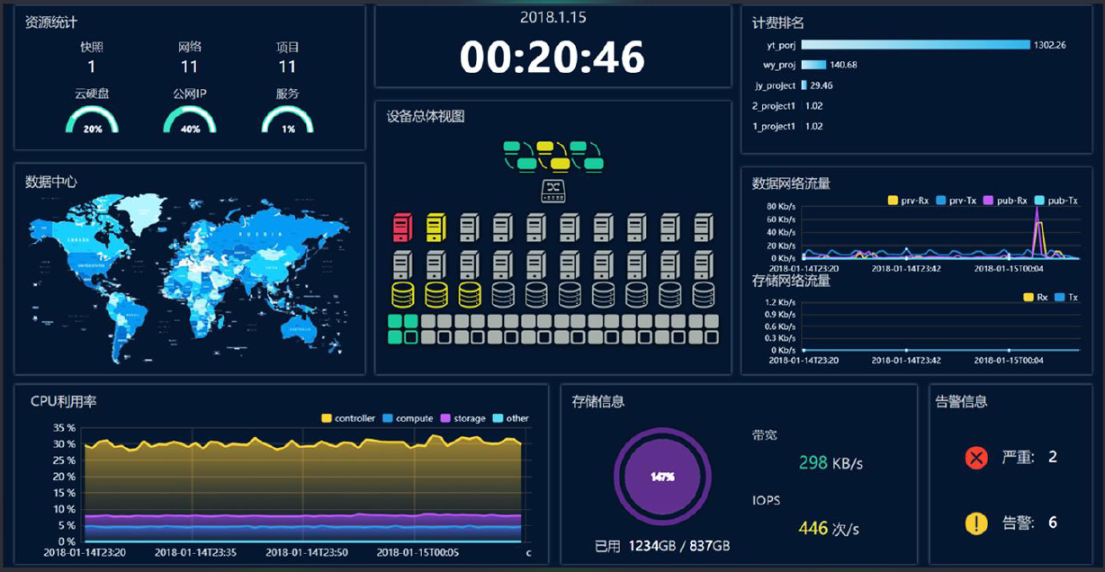

## 资源统一管理

### 多云及异构虚拟化支持

为了满足不同业务的需要，云管理监控平台可以支持多种虚拟化平台，同时底层的存储可以支持集中式存储以及Ceph分布式存储。

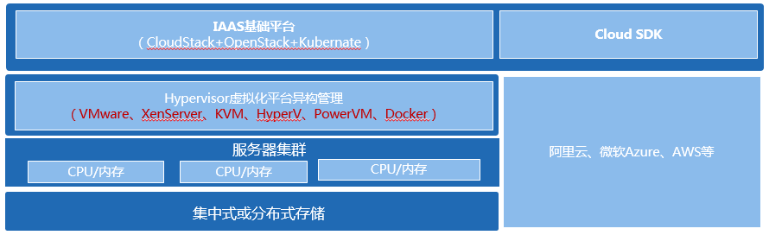

图 多云平台和异构虚拟化支持架构

云管理监控平台从架构设计上需要满足对业界主流的虚拟化平台提供支持，屏蔽不同虚拟化平台管理的异构性，实现多平台统一管理，资源按需调度。同时兼顾未来业务的发展，可以方便扩展架构功能。

### 多级域管理

企业数据中心环境中包含大量服务器、存储设备、网络设备等资源，同时这些硬件设备资源承载着企业不同的业务，通常根据承载业务性质的不同，管理和部署上将资源按照不同的业务划分不同的管理区域。同时数据中心因为规模的不同，会存在不同厂商的虚拟化平台如VMware vSphere,Citrix XenServer,Microsoft Hyper-v等，不同的虚拟化平台组成不同的资源池，每个资源池管理的资源数量、管理规则都不尽相同。

云管理平台通过资源域的方式，将数据中心各类资源划分给不同的资源域进行管理。每个资源域管理各自的资源，可以设置自身域不同的管理规则，如有各自的计费计划，审批流程等；同时各自的资源域有各自的管理员和用户，资源的申请及管理工作都可以在各自资源域完成。资源域之间可以无限嵌套，可以根据企业不同的组织机构管理模型灵活设置资源域，实现管理上的分级自治管理，提高管理的灵活性。

多级资源域的管理模式如下图所示：

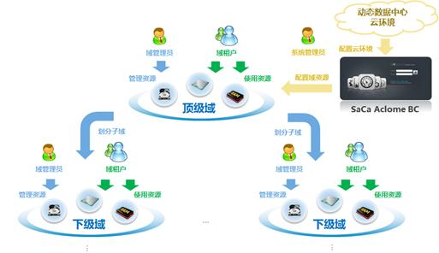

图 资源多级域管理模式

### 虚拟数据中心管理

云计算的核心思想是通过虚拟化，标准化，自动化的基础设施及管理优秀实践，改变IT 基础设施供给的模式。虚拟数据中心技术支持资源随需申请，弹性扩缩，自助服务等等这些云计算技术的通用能力。

用户可以自行在所属的数据中心中，创建新的虚拟机实例并进行里。或在具体的虚拟机实例中运行应用。

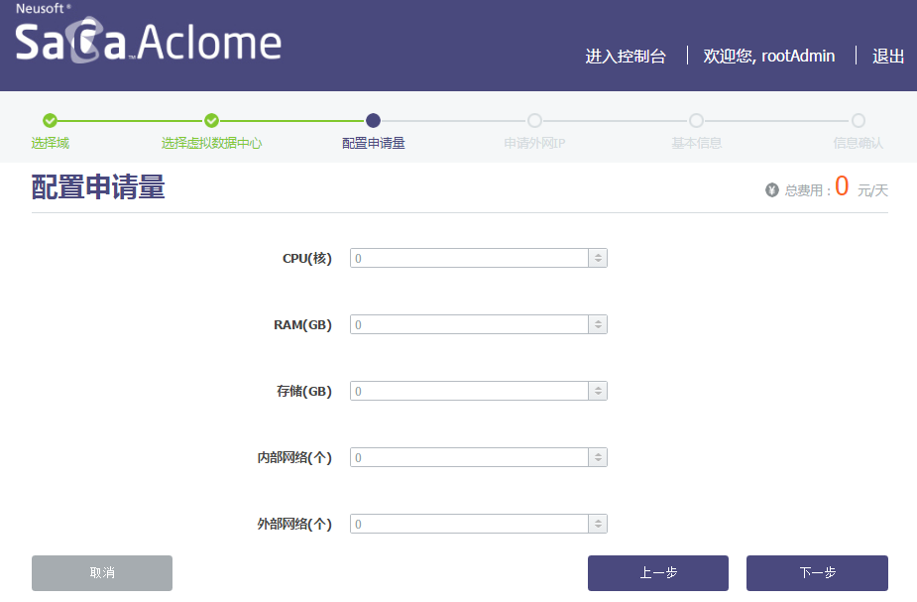

图 虚拟数据中心资源分配

* **创建虚拟数据中心**

系统管理员可以创建虚拟数据中心，并指定虚拟数据中心的资源配额。可指定的指标包括但不限于：CPU核心总数、内存总量、存储总量、带宽总量等等。

同时可以设置虚拟数据中心关联的用户，以及该虚拟数据中心的管理员。

* **修改虚拟数据中心**

系统管理员可以修改虚拟数据中心的具体信息，包括但不限于虚拟数据中心的资源配额。同时可以对虚拟数据中心的用户成员进行编辑和修改、增加或减少虚拟数据中心的管理员数量。

* **查询虚拟数据中心**

系统管理员和虚拟数据中心的具体管理员，可以查看虚拟数据中心中的具体配置信息，包括已经分配和未分配的资源状况，可以查看虚拟数据中心中虚拟机实例的、磁盘、网络等具体信息并进行操作。

* **删除虚拟数据中心**

系统管理员可以删除虚拟数据中心，释放被删除的虚拟数据中心的全部资源。虚拟数据中心的管理员不能删除虚拟数据中心。

### 虚拟机资源管理

云管理平台可以提供对虚拟机资源的统一管理，提供对基于不同虚拟化系统（如VMware、Xen、KVM、HyperV、Docker、腾讯云、阿里云/Azure公有云）的虚拟机的统一管理，提供给用户的虚拟化管理界面的可操作性，包括虚拟机生命周期管理、资源分配、批量部署、物理机向虚拟机的迁移、其他虚拟机向虚拟机的迁移、复制、迁移、快照和调度等等。

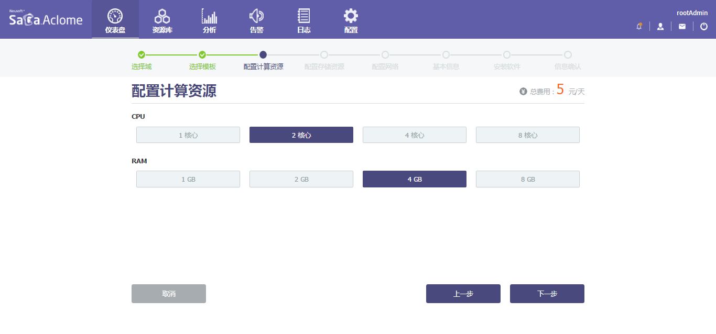

图 虚拟机资源统一管理

* 虚拟机生命周期管理

虚拟化管理界面可以实现虚拟机创建、虚拟机操作(启动、停止、重启、远程连接（VNC、Spice、RDP）、挂起等)、光驱挂载、网络流量控制、虚拟机迁移、备份、模板创建、资源分配及管理功能等。

对于每台VM可以通过模板设置资源或者手工分配修改资源，如CPU的数量、内存的大小、网卡的数量、MAC地址和类型、磁盘的类型和大小。

管理员可以在管理界面上方便的选择启动、关闭、重启虚拟机并在界面上有相应的运行状态提示。

* 虚拟机配置管理

包括对虚拟机和虚拟卷的配置。

虚拟机的配置包括对虚拟机vCPU个数、内存大小、系统卷容量、网卡数量、镜像类型等信息的配置。

虚拟卷的配置包括对用户卷容量、与虚拟机的绑定关系等信息的配置。

* 虚拟机快照

支持对虚拟机进行快照操作。并且对运行状态的虚拟机的性能不会造成严重影响。同时提供快照的越级恢复能力。即随意挑选不同时间的快照进行正确恢复。

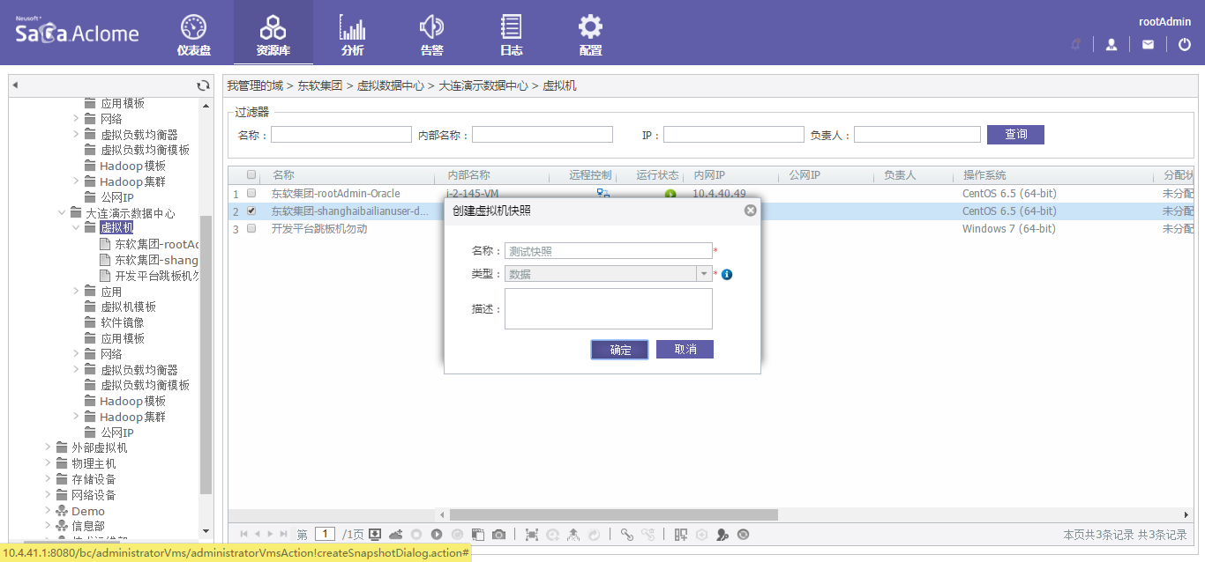

图 虚拟机资源快照管理

* 虚拟机备份

支持对虚拟机进行备份操作。支持对虚拟机进行全量和增量的备份功能。

* 虚拟机克隆

支持可通过克隆现有虚拟服务器的方式快速创建虚拟服务器。克隆不应影响被克隆的虚拟服务器。除必要的参数配置以外，克隆过程可以自动化进行。

### 模板管理

云平台具备虚拟机模板管理和服务模板管理的功能，提供虚拟机自动生成、自动部署功能，在业务需要海量服务节点的时候，能够以简单、高效的方式批量部署虚拟机，提高虚拟机生成效率，减少业务环境准备时间，更好的支撑业务服务。

云平台提供预置的模板，也支持管理员自定义所需的模板。模板应既能支持各种操作系统，又能支持系统软件或应用软件，具体内容包括：

* 虚拟机的配置，如CPU、内存、硬盘；
* 虚拟机的操作系统环境，如操作系统类型、板本；
* 虚拟机的应用软件环境，如软件安装包路径、安装参数；
* 应用软件的部署与配置流程，用于生成虚拟机时软件的安装与设置。

模板管理提供对异构的主流虚拟化技术的模板管理功能，对已支持模板管理功能的虚拟化系统，平台通过虚拟化系统提供的API接口，集成其模板管理功能。对于不支持模板管理功能的虚拟化系统，平台须提供相应的功能。模板管理的具体功能如下：

1. 提供模板的创建向导；
2. 支持模板的修改、删除等操作；
3. 支持模板的发布与撤销操作；
4. 支持模板的权限管理，可指定能使用该模板的用户；

提供预置的虚拟机模板，同时支持用户自定义虚拟机模板。

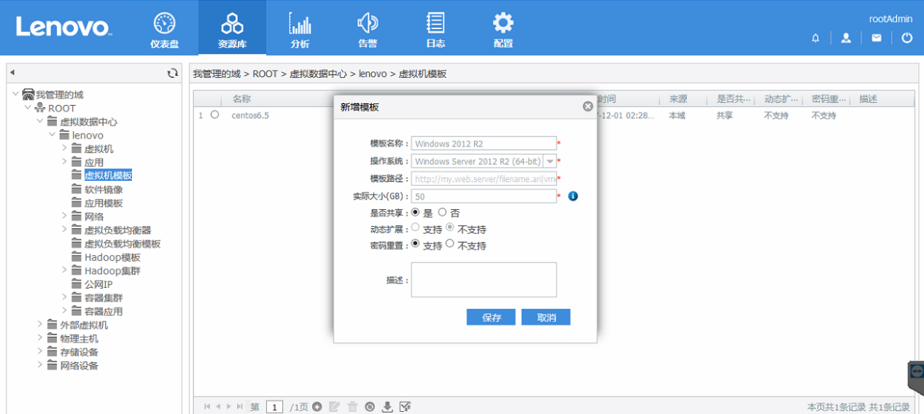

图 虚拟机资源模板管理

## 运维资源监控管理

运维资源管理功能支持持续自动地发现、识别和跟踪被管范围内的网络设备、服务器、存储设备、数据库、消息中间件、虚拟化、容器及业务应用等资源的运行状态和性能参数，全面、直观地反映出所有IT资源整体运行状态和告警信息。

能看到所有虚拟机磁盘文件IO 性能和整个集群中CPU、内存使用情况；可以通过标准SNMP 接口或WebServes接口实现和现有监控系统的整合，并且支持多种告警方式，包括邮件告警等；提供REST API 接口方便进行定制开发和第三方接口。提供服务目录功能，支持自定义服务模板，如服务的时效性、质量要求等，并通过服务协议来进行服务质量的约束统计汇总。

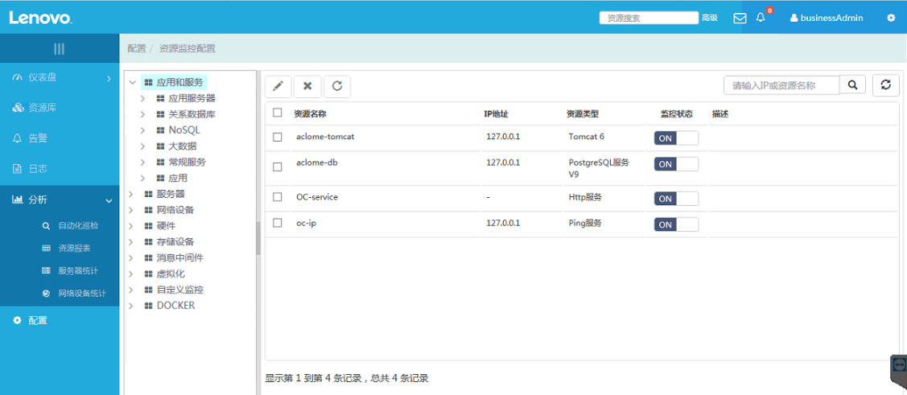

### 网络设备监控管理

网络性能监控实现对网络基础设施环境性能的监控，定时采集网络性能信息，及时发现那些可能会导致网络服务质量出现明显下降的情况及故障隐患，并通过告警阀值设置、实时显示告警等，主动预警网络隐患；通过报表等工具，进行网络环境性能统计、性能趋势分析。

支持众多主流厂商的网络设备，能够同时监控大规模网络的网络设备。包括Juniper、Cisco、Nortel、Foundry、3Com、华为、H3C、锐捷、神州数码、DLink、港湾、联想、天融信、绿盟等路由器、交换机、防火墙、VPN等设备，并且和各设备厂商有长期的合作关系，确保对各类设备的持续兼容性。

联想云管平台支持对业内主流网络设备进行监控管理，包括有路由器、交换机、安全设备和负载均衡设备等。

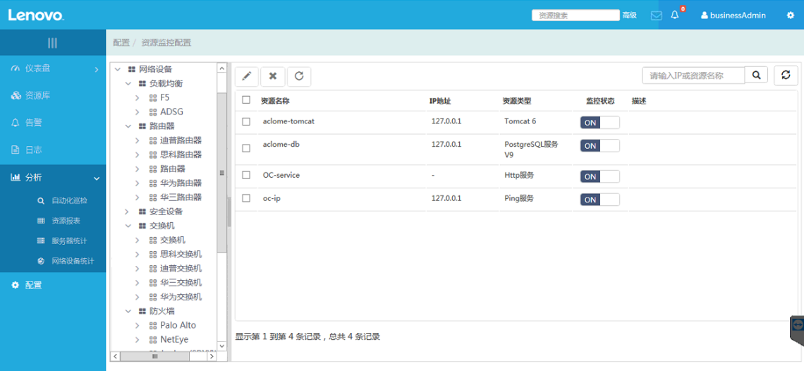

对网络设备的监控指标包括且不限于以下项目：

* CPU利用率 ：采集频率≥1分钟
* 内存利用率：采集频率≥1分钟
* 端口流量：采集频率≥1分钟
* 温度监控：采集频率≥1分钟
* OSPF监控：采集频率≥1分钟
* 风扇状态：采集频率≥1分钟 （视具体型号不同可能会有差异）
* 电源状态：采集频率≥1分钟 （视具体型号不同可能会有差异）

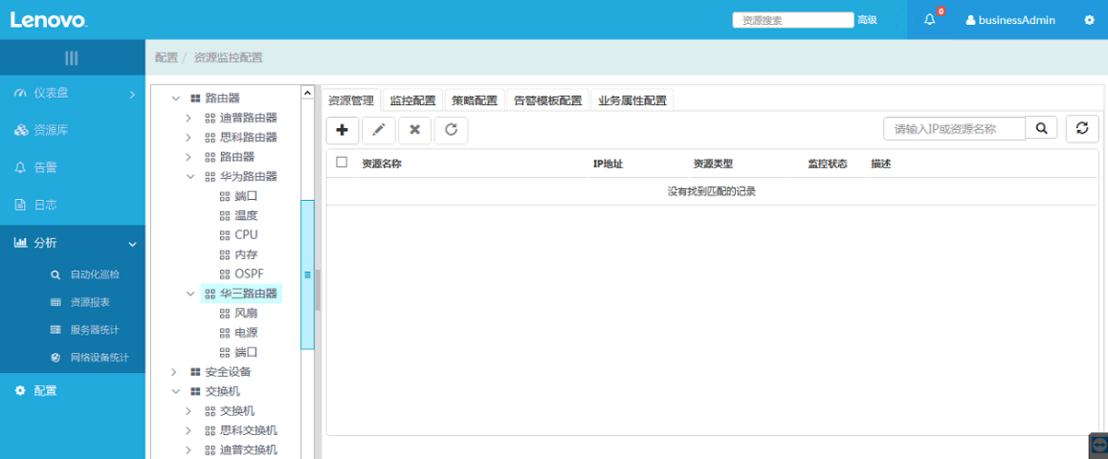

对负载均衡的监控指标主要有：

* 风扇状态：采集频率≥1分钟 （视具体型号不同可能会有差异）
* 电源状态：采集频率≥1分钟 （视具体型号不同可能会有差异）
* 虚拟服务：采集频率≥1分钟 （视具体型号不同可能会有差异）
* 温度监控：采集频率≥1分钟 （视具体型号不同可能会有差异）
* 池监控：采集频率≥1分钟 （视具体型号不同可能会有差异）

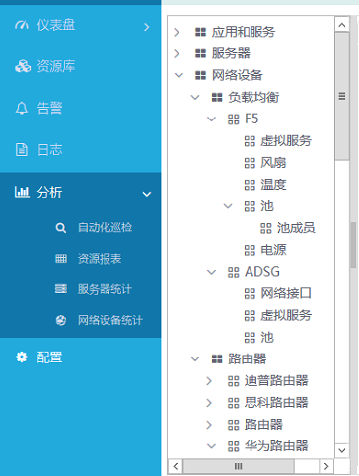

对安全设备的监控指标主要有：

* CPU利用率 ：采集频率≥1分钟
* 内存利用率：采集频率≥1分钟
* 端口流量：采集频率≥1分钟
* 温度监控：采集频率≥1分钟
* OSPF监控：采集频率≥1分钟
* 风扇状态：采集频率≥1分钟 （视具体型号不同可能会有差异）
* 电源状态：采集频率≥1分钟 （视具体型号不同可能会有差异）

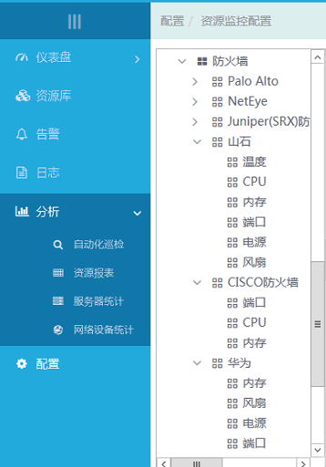

### 服务器硬件管理

支持通过IPMI协议对服务器硬件设备运行状态信息进行实时化健康，包括IBM、HP、DELL、Lenovo、浪潮、华为、曙光等主流厂商的服务器，支持灵活的资源申请及审批功能，包括物理资源(主机、网络设备等)申请、虚拟资源申请（虚拟机的CPU、内存、存储、操作系统、服务应用、模板等）、网络资源(IP、网络访问控制、网络流量限制、负载均衡策略等)的申请；

系统融合工作流引擎支持灵活定制资源申请审批的流程定制。

能够支持服务器的IPMI硬件监控。具体包括：

1、能显示出主机的厂商和型号以及PN号和SN号，能对固件的版本信息有显示；

2、对CPU温度、风扇转速、电源状态有所监控，能定位故障硬件设备；

3、对Dell、HP等服务器可以支持物理主机磁盘健康状态的监控。

4、对于出现的故障能通过邮件或者短信的形式通知相关人员。

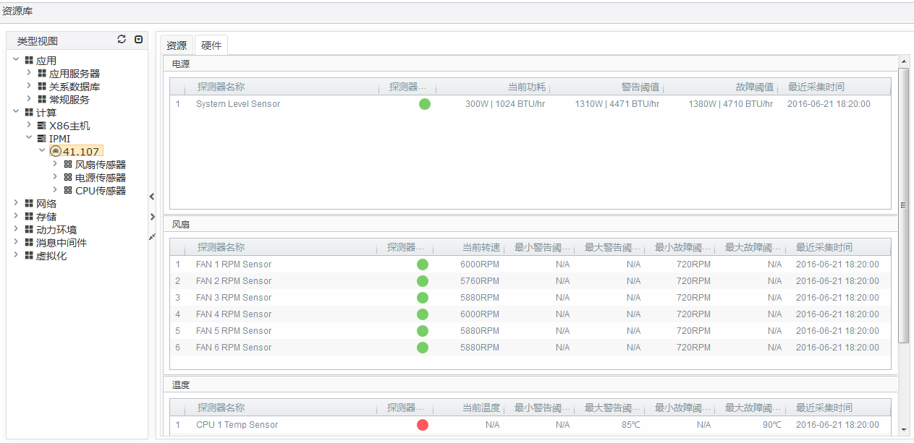

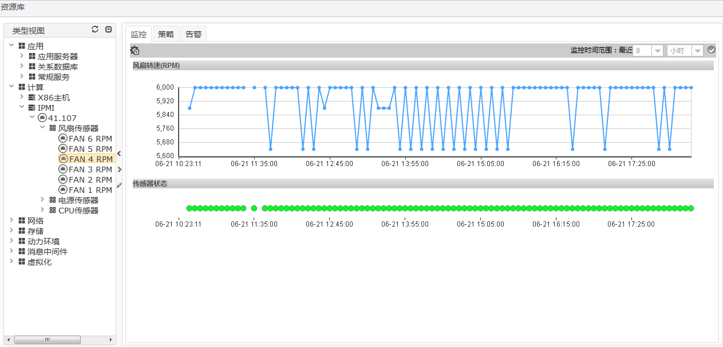

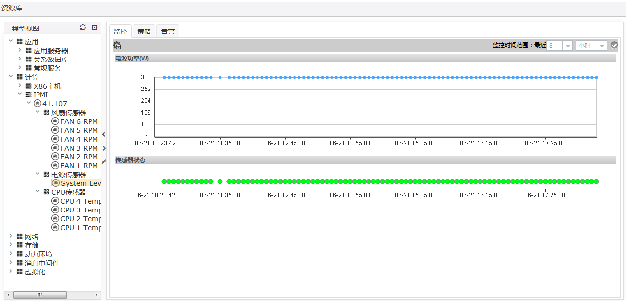

### 操作系统管理

管理和监测主流操作系统的服务器或集群的运行状态和性能数据，包括服务器的基本信息、CPU负载、内存利用率、应用进程、文件系统、磁盘空间和吞吐、事件与错误日志等信息的分析与监视。帮助用户及早发现服务器系统的性能瓶颈与故障隐患。

支持市场主流操作系统各个版本，例如支持Windos2008/2012/2016等、支持Linux、IBM AIX、HP-UX、SCO UNIX 、SUN Solaris、SUSE Linux等各种操作系统的主机的关键资源的自动监控，帮助管理员及时发现故障和故障隐患。

对操作系统监控指标包括且不限于以下项目：

* CPU利用率 ：采集频率≥1分钟
* 内存利用率：采集频率≥1分钟
* 端口流量：采集频率≥1分钟
* 进程监控：采集频率≥1分钟
* 磁盘监控：采集频率≥1分钟

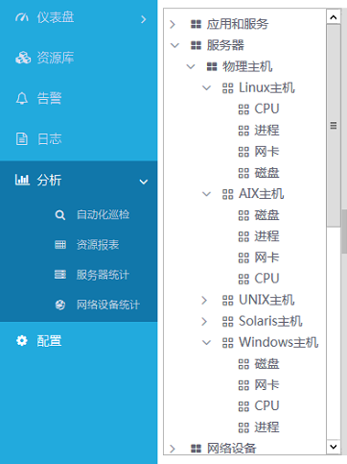

### 数据库管理

数据库系统监控模块能够根据预定义的监控项目对Oracle、Sysbase、SQL Server 、Informix、Mysql 、DB2等多种数据库进行监控，按照属性相关性分为数据库工作状态、数据库表空间的利用情况、数据文件和数据设备的读写命中率、数据碎片的情况、数据库的进程状态、数据库内存利用状态等属性监控组，每个属性组包含一个或多都多个预先定义的监控项目，可以直接使用，也可以更改或者新建。

对数据库监控指标包括且不限于以下项目：

* 表监控 ：采集频率≥1分钟
* 缓冲池监控：采集频率≥1分钟
* 表空间利用率：采集频率≥1分钟
* 进程监控：采集频率≥1分钟
* 磁盘监控：采集频率≥1分钟
* 会话数监控：采集频率≥1分钟
* 索引监控：采集频率≥1分钟
* 归档日志监控：采集频率≥1分钟

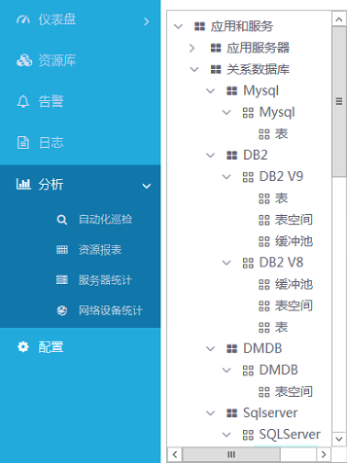

### 虚拟化资源管理

系统提供对Vmware、KVM、Xen等虚拟化平台的集中监控管理功能，对虚拟化平台的集群、存储、虚拟机工作状态进行管理。

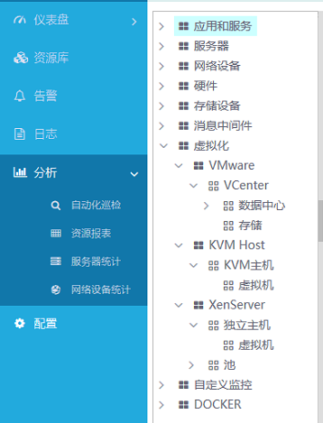

### 应用服务管理

系统提供对基础应用平台的基础信息、连接测试、基本负载等重要信息的监测。能够有效实时地分析HTTP/HTTPS 、DNS、FTP、PING、NTP等常见通用服务的运行状态和参数，深入分析服务响应速度变化的技术原因和规律，从根本上解决服务响应性能的问题。

监控指标包括且不限于：支持HTTP 服务可用性、响应时间等指标监控；支持FTP 服务可用性、响应时间等指标监控；支持PING 服务的可用性、响应时间等指标监控；支持分布式文件系统HDFS 监控；支持yarn 调度服务监控；支持zookeeper 调度服务的监控。

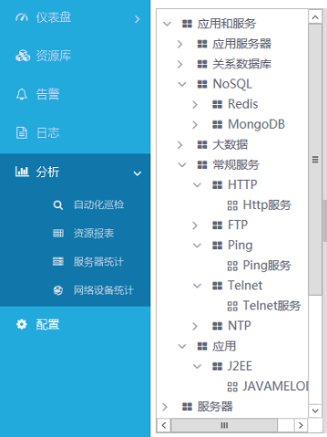

## 计量计费管理

* 计费类型管理

云管理平台能够支持计费类型管理。计费类型包括 “CPU”，“内存”,“存储”,“IP”，“虚拟主机”等，与计费类型关联的资源单位对应的是“核”，“MB”，“GB”，“个”，“台”等。

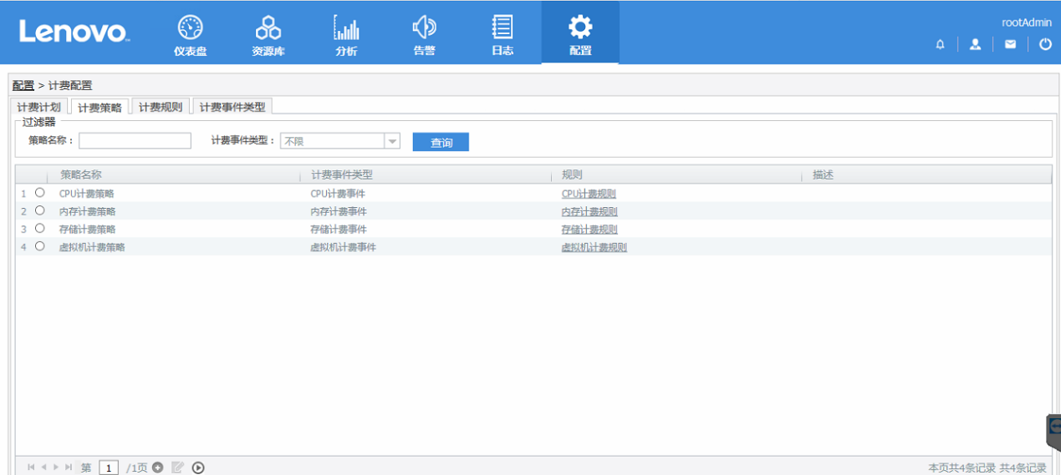

图 计费类型管理

* 计量规则配置

计费规则是在计费类型的基础是进行计费单位、费率、优先级等的封装，以便针对同样的计费类型提供灵活的计费规则。

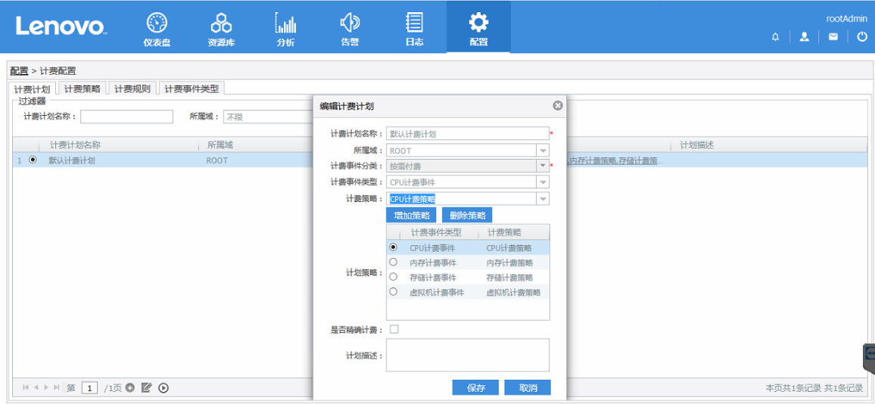

图 计费规则管理

* 计量策略配置

计费策略管理是针对某一个计费类型，关联多个计费规则，从而在不同时间段实现不同的策略计费。

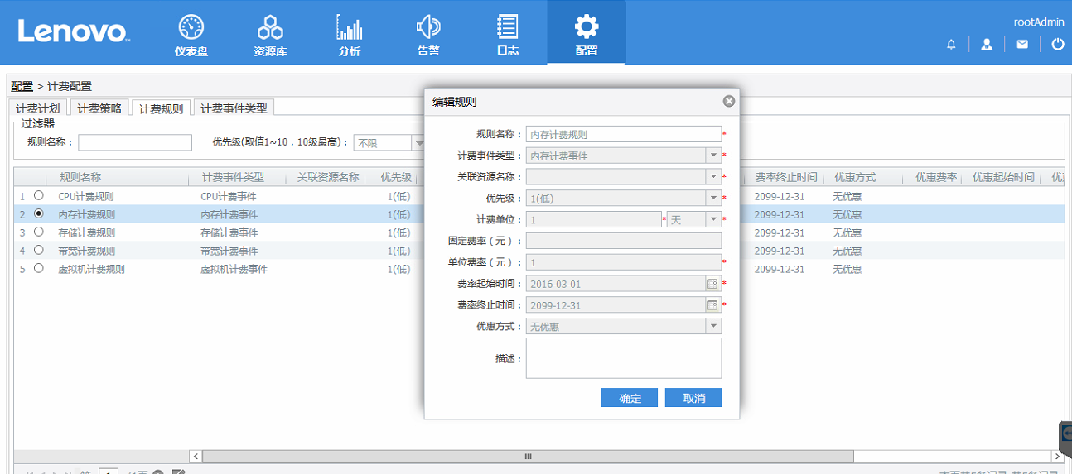

图 计费策略管理

* 计量计划配置

最终的计费计划是针对多个计费规则的封装，一个计费计划涉及多种计费类型的多个规则，例如一个计费计划中，针对CPU计费、内存计费、存储空间计费，而每一个计费类型又涉及多个计费策略，因此在一个完整的计费计划中，多个计费策略同时生效。

计费计划本身还会跟资源域关联，从而实现哪些域的资源使用什么样的计费计划。

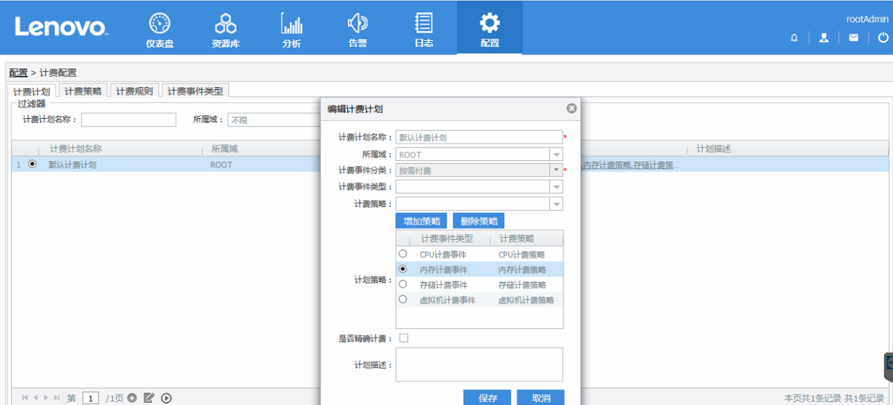

图 计费计划管理

* 计量账单

关于计量相关信息不仅可以通过统计分析报表进行查看，也可以通过门户首页进行查看。

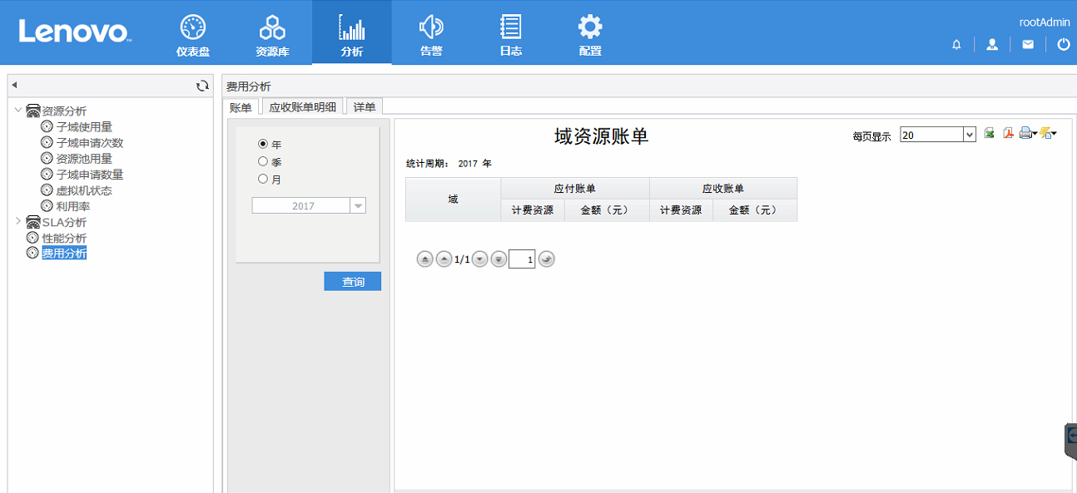

图 费用账单查看

## 服务目录

云管理平台提供服务模板的图形化编排，可以通过图形化拖拽的方式定义服务模板。管理员发布好服务模板之后，租户可以申请相应的服务，后台会通过定义好的模板快速创建相应的服务进行交付。

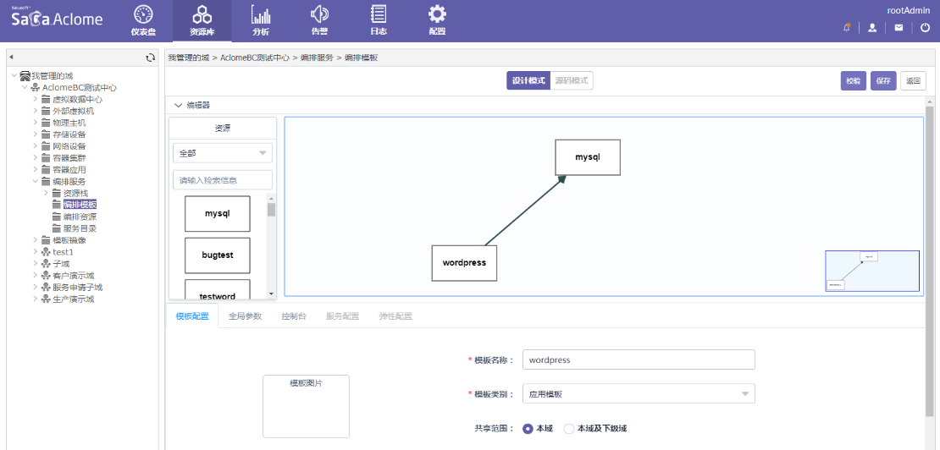

图 服务模板图形化编排

## 工作流程管理

业务管理人员可以根据每个域自身的业务自己定义各自所需要的审批流程，该流程可以是串行、并行、单级、多级等各种模式。

根据用户的申请，管理员可以批准用户的申请。管理员也可以拒绝用户的申请。在审批过程中需要留下详细的审计记录。如果服务申请被批准或拒绝，在自动化操作完毕后，自动给申请人以及相关人员发邮件通知。

审批管理模块支持全流程的合规审计功能，可以对运行在其上的所有流程进行合规审计。

ThinkCloud云管平台提供的工作流管理模块与系统系统内部审批管理流程紧密相连，用户在WEB界面上可以工作流自定义模块，通过拖拽、编辑的方式，方便、灵活地自行定义各种工作流程，并提供严格的工作流程跟踪，监控和统计功能能够实时呈现工单状态，实时转派、删除以及工单的流转。

ThinkCloud云管平台中与工作流管理功能对应的是审批管理功能，基于工作流建立的工单处理流程或各种事件处理流程，均可以通过审批管理功能进行落地化操作，租户可以向管理员申请虚拟机或其它资源，经预置的审批管理功能审批后自动予以创建并交付。

支持云资源配额审批功能，租户云资源配额不足时可在线发起申请工单，管理员一键审批，审批通过后自动扩容云资源配额。

支持定时器管理功能，用来定期执行一系列任务，比如定时开关主机、创建备份、调整带宽等。

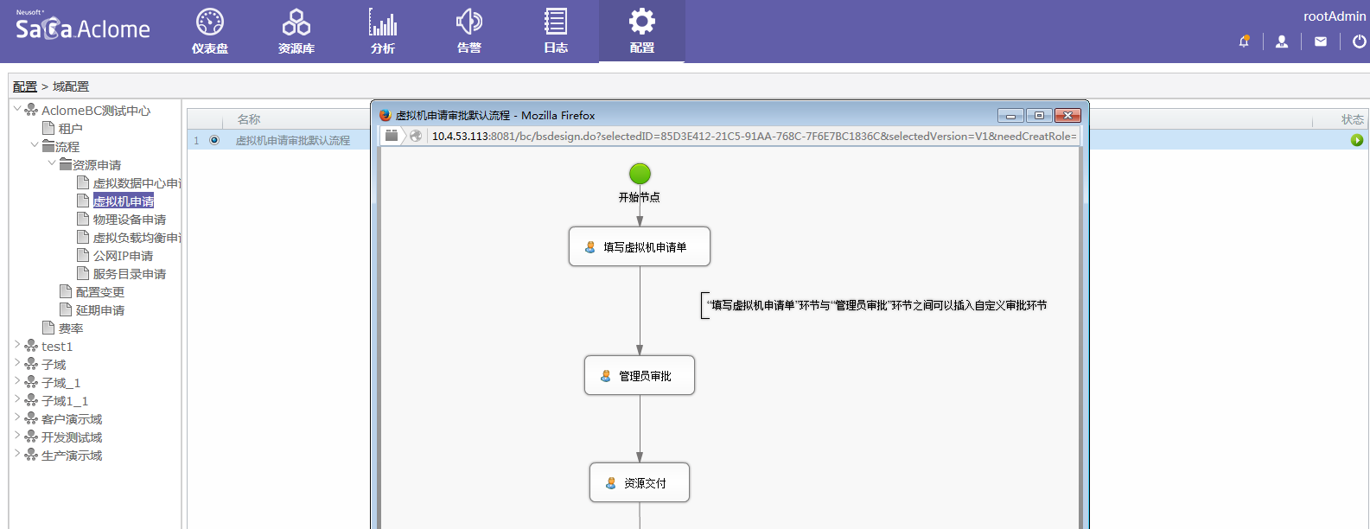

图 自定义申请审批流程

## PaaS平台支撑

### 环境快速部署

云管理平台提供业务中间件快速部署的功能。

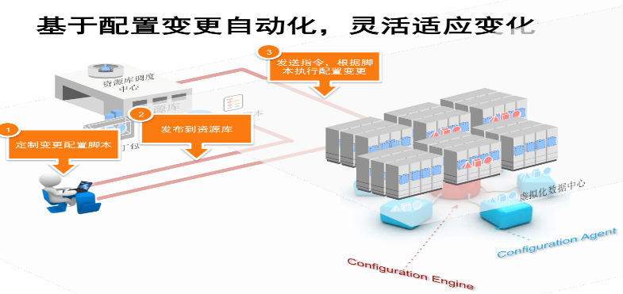

图 快速部署模式

### 应用仓库管理

云管理平台提供应用仓库管理的功能，可以将通用的业务组件作为单独的软件独立保存在应用仓库中，根据业务的需要进行软件的自动安装部署。

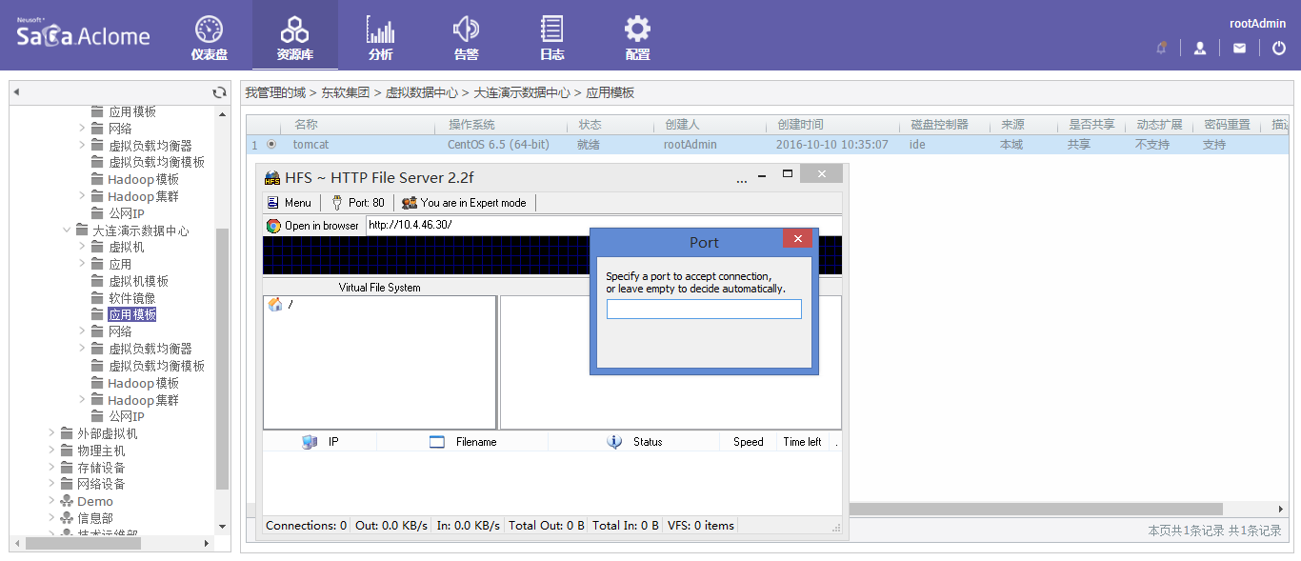

图 应用仓库管理

应用仓库从逻辑上同虚拟数据中心以及对应的网络资源相匹配，同时支持根据所需求的不同操作系统版本，进行应用版本和适配的调整；

通过应用仓库的高级特性，同时还可以实现虚拟机实例和容器实例的云应用自动安装、不同版本的应用内容自动部署等。

### 应用版本管理

通过对系统中的存量应用的版本管理，对每个应用都有单独的版本管理列表，可以方便的还原某个历史版本，或者进行逆向的操作。

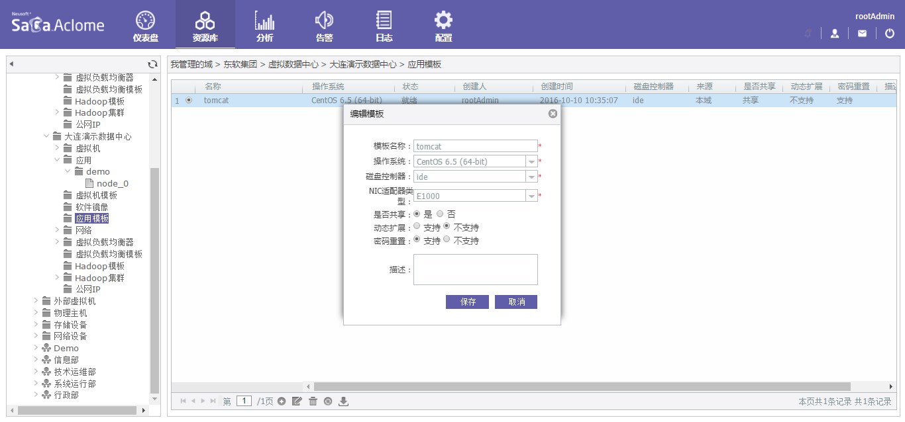  
图 版本管理

### 持续集成管理

对于已经部署，并且正在运行中的应用系统。云管理平台提供简洁可控的应用升级和应用维护功能，提供持续集成的能力。

# 实施交付方案

## 自动化部署平台安装

### 项目实施步骤

|  |  |
| --- | --- |
| 服务名称 | 服务描述 |
| 硬件上架、电源环境测试、硬件开机检验测试 | 服务器硬件上架 |
| 检查电源状况、电源接口是否与要求匹配 |
| 硬件电源通电测试、确认是否存在DoA（到货即损）情况 |
| 按照拓扑进行网线连接—管理、生产、外网、存储、部署网络 |
| 硬件开机测试，检查硬件配置和进行firmware升级 |
| 硬件节点配置 | 所有节点BIOS配置  禁用UEFI，使用legacy only  调整PXE为第一启动项，服务器第一个网卡（eth0）为PXE启动网卡，其他网卡禁用PXE启动  调整硬盘为第二启动项 |
| Controller节点RAID配置；2*300GB硬盘做RAID1 |
| 计算+存储节点RAID配置；2*300GB硬盘做RAID1, 其余硬盘做JBOD或者每块硬盘单独做Raid0 |
| 网络配置 | 将服务器和上联交换机连接 |
| 提供4个vlan，分别作为PXE、Management、storage、public.并且不与现有网络冲突 |
| 开放1000-1030vlan给private，如果vlan号冲突，则可以更换其它 |
| 将所有的IPMI口连接到千兆交换机，并配置IP地址能够从内网中访问 |
| Rolller节点安装（可以为联想工程师笔记本或者是客户现场一台服务器） | Roller操作系统安装 |
| 将控制节点依次重启，然后将计算+存储节点依次重启 |
| 给所有节点分配角色，并做环境预配置 |
| 环境检查，包括网络、磁盘、角色 |
| 通过Roller开始自动安装部署，首先安装操作系统，然后安装ThinkCloud并配置 |
| ThinkCloud平台性能调优，整体测试 |
| ThinkCloud 现场演示 |

云操作系统在小规模部署中可以安装在笔记本的虚机中，可以节省客户资源，不需要单独一台部署机，但是部署服务器要保存，方便以后扩展。

一般数台甚至十数台节点的PoC或正式环境中可以安装在笔记本中，一般需要2vcpu，4G RAM以上配置，安装过程大概一个小时多。

部署文件是一个iso，安装时需要先在笔记本创建一台虚机(过程略)，将部署文件的ISO镜像加载到虚机，设置从CD-ROM启动，然后虚机会开启自动安装，整个过程无需手动干预，直至自动安装完成。

如果需要大规模部署云操作系统，如数十台节点部署，则需要将部署文件部署在物理机，至少8core的CPU和16GB以上内存，磁盘不低于50GB。部署在物理机，由于资源较高，安装时间缩短。

由于需要安装在物理机，安装介质根据现场情况而定，如可以先刻录成光盘带到客户现场；可以制成可启动的USB介质来完成安装；也可以配置物理机的管理端口(IPMI需要指定IP，本地浏览器安装JAVA)，从管理口来加载本地ISO来安装。安装过程跟虚机并无区别。

通过IPMI的console界面加载虚拟介质。

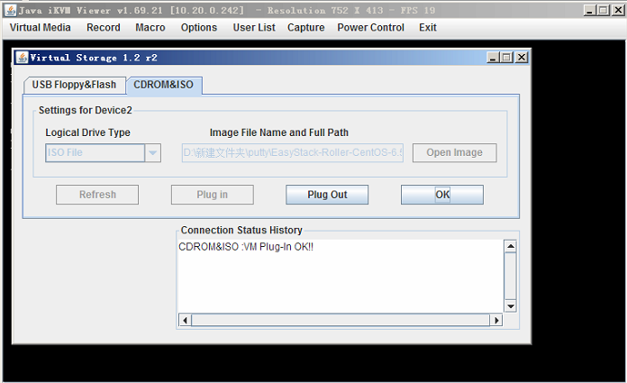

图：console界面加载虚拟介质

## 深圳能源集团私有云平台部署

### 创建部署环境

1. 按照规划配置交换机并将服务器和部署服务器接入网络；
2. 安装文件安装在笔记本的虚机上，笔记本网卡位于PXE网络，且将部署虚机设为桥接模式；
3. 在笔记本上打开浏览器（注：最好为Chrome），在地址栏输入：10.20.0.2:8000，这是默认IP，弹出部署服务器的UI登陆界面，输入默认用户名和密码：admin；
4. 进入到图形化操作界面，此时没有任何可用资源。你可以点击右上角“admin”的设置，来登出、修改密码或者设置字符集操作；
5. 接下来创建云操作系统部署环境，单机上图左上角的“创建云”开始部署的第一步。

在新的弹窗进行需求设定：

* + 首先设定一个“名称”，这不会体现在云操作系统平台上，可以任意取名；
* “release”对于云操作系统目前已经支持版本运行在CentOS 7上，建议选择centos7；
* “云类型”是指控制节点的部署类型，这里有“HA”和“Multinode”两种类型，Multinode是指单控多节点，而HA则是至少三个控制节点的冗余设定，一般优先用于生产环境（之所以要求至少三个控制节点是为了防止脑裂的发生，控制节点必须为奇数）；
* 网络组件默认部署在控制节点；
* “段类型”分为VLAN和GRE，建议选择VLAN，生产环境测试更稳定、高效；
* “Storage Mode”为分布式存储和LVM两种存储类型，适用于实际应用场景；
* 在选定所有参数后，单击右下角的“创建环境”按钮来创建部署环境。

切换上方的“云”和“管理”按钮，然后我们看到云操作系统的预配置环境，到这里部署服务器已经开启了DHCP、TFTP等服务，所以注意此环境一定不能存在其他DHCP Server，否则会产生冲突。

### 加载物理机-角色

依次开启物理主机，物理主机加电，以PXE形式启动（最好之前已经设PXE为第一启动），然后主机会获得IP地址并加载bootstrap系统，

等大约十几二十分钟，刷新页面，在UI的中间下方的空闲节点可以看到已经加载到云环境的物理主机，可以看到诸如下图显示的MAC地址、CPU、MEM以及NIC等相关信息，可以依次来判断对应的物理主机。

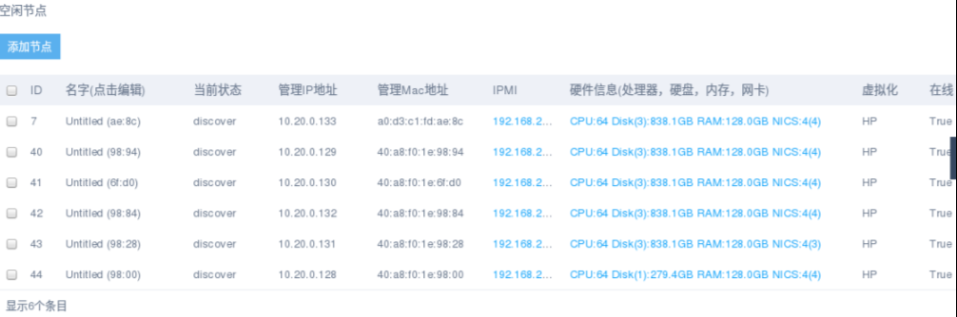

图：加载云环境物理主机列表

等所有主机都加载进来之后，开始分配角色，在此环境中可以根据磁盘的大小或者CPU、MEM的大小来判断是Controller还是Compute节点，比如环境Controller节点只有300G硬盘，而Compute节点有1T磁盘，选勾选300G磁盘的三个节点，然后单击上方的添加节点，在新的弹窗选择相应的选项，本次环境选择Controller+mongo；然后同样的添加Compute节点，选择Compute+ceph-osd，单击应用变更。

* “controller”选中此角色表明该server为控制节点；
* “compute”选中此角色表明该server为计算节点；
* “存储服务”该角色可以提供基于LVM的存储服务，通常和计算节点一起选择，支持SAN和ISCSI；
* “ceph-osd”该角色说明使用分布式存储ceph来提供存储空间，通常和计算节点在同一server，但是建议磁盘独立使用；
* “mongo”选中该角色表明云操作系统平台使用计费模块，其数据存储在mongo DB中，通常和controller节点安装在同一server；
* “ThinkCloud Manager 云管理平台-server”是云操作系统下的一款监控预警平台，需要单独安装，并进行大量定制，为可选项。

添加完节点后，可以在“节点”栏中部区域看到已经添加的server，包含名字、状态、管理IP、硬件信息、预处理状态和在线状态等信息。

* “名字”这是为了方便识别的一种表示，可修改；
* “当前状态”表明此时server进行的阶段；
* “角色”此时还是预处理阶段所以，没有显示，等进行部署时可看到变化；
* “管理IP”暂时由部署服务器分配的管理IP地址；
* “预处理状态”是server分配的角色，现在只是准备阶段，还未正式部署；
* “在线”表明该server是否可管理；
* “IPMI”管理端口IP，硬件管理端口，可以在只加电的情况下进行远程管理；
* “硬件信息...”这里显示了该server的CPU、DISK、MEM、NIC等信息；
* “批量配置网卡”因为大多数情况下server或相同角色的网络配置相同，所以为了方便统一管理和高效，支持批量来设定网络角色，例如本环境中所有server都拥有四张网卡且网卡角色一致，所以只需要使用批量配置网卡依次配置完成，节约大量时间；
* “批量配置磁盘”作用同上，提高效率。

### 配置网络环境

接下来我们需要配置磁盘和网络信息；先进行网卡的设置。

点击上图中上方的“批量配置网卡”，可以看到目前网卡的角色分配，然后单击“分配网络角色”来重新分配角色。

如果是生产网络为了增加冗余性，强烈建议使用“捆绑网络”来做端口绑定，防止单点。

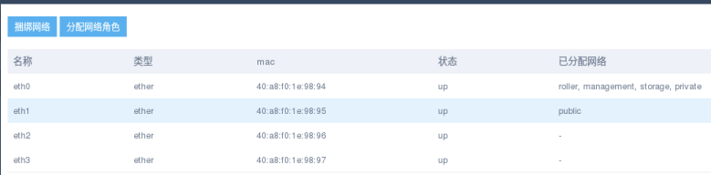

图：网卡设置界面

在新弹窗中，按照之前的规划来分配网络角色，其中roller是固定的，其他任意分配，要注意不同角色在不同网卡中的配置可能需要配置上行的交换机端口，private端口的上行端口必须为Trunk，allow 1000-1030，其他根据实际情况配置，本次环境按照之前规划配置即可，然后单击“应用变更”。

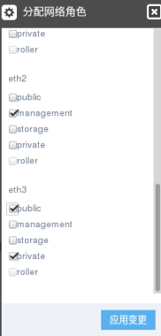

图：分配网络角色界面

然后再次确认分配好的网络角色。

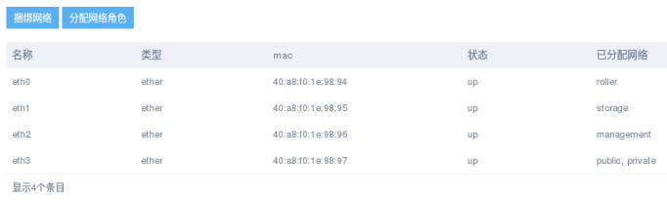图：分配网络角色列表

网络角色定好，可以配置各网络的IP和VLAN信息了。单击左边栏的“网络”可以看到现行网络的角色和IP地址信息，PXE网络无法更改。

如需修改IP地址信息，点击右边的“更新”按钮。

在弹出窗口，可以修改对应网络角色的IP地址信息。

VLAN tag信息按照之前规划划定。注意如此处填写了了vlan，则上行端口需要是trunk，且放行改VLAN；如果此处不填写，则上行端口配置vlan即可。

修改完成后，点击“更新”即可。其他按照此处修改即可。

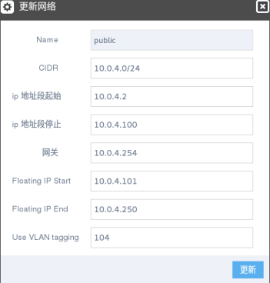

图：更新网络界面

更新完成之后的信息如下表所示：

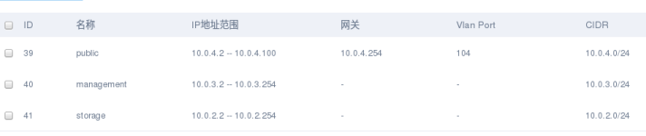

图：网络信息列表

注意，此处并没有private网络信息，可以单击上图中的“设置网络基本参数”，如下图所示，默认VLAN是1000-1030，此端口上行必须是trunk，且放行vlan 1000-1030网段。这个私网是专门给内部虚机通信使用。

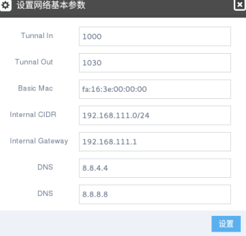

图：设置网络基本参数界面

### 配置物理磁盘

网络设定完成后，接下来配置磁盘，同样单击右上角的“批量配置磁盘”。

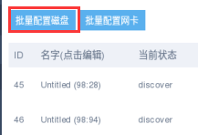

图：磁盘配置界面

在新弹出窗口的磁盘配额是默认的，可以手动调节，是否采用SSD日志盘，或者在全SSD环境中均有所调整，根据实际情况而定。

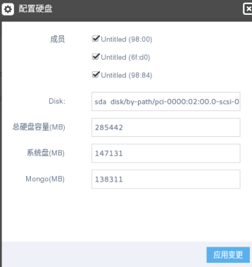

图：硬盘配置界面

这是调整后的磁盘配额，总之有了批量配置网卡和磁盘功能，将使得重复的工作变得有效率。

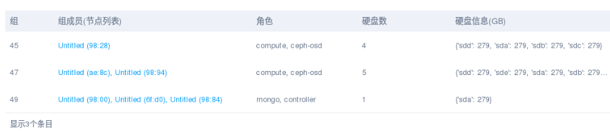

图：磁盘信息列表

### 验证网络

接下来的一步也是至关重要：验证网络，单击左边栏“应用”下的“验证网络”，开始验证网络

然后单击右下角的一个左向箭头，在弹出框内可以看到验证项目和进度。

* “check_dhcp”主要验证DHCP状况，PXE网络确保没有其他DHCP；
* “verify_networks”主要验证网络环境的合规性，包含VLAN中继等。

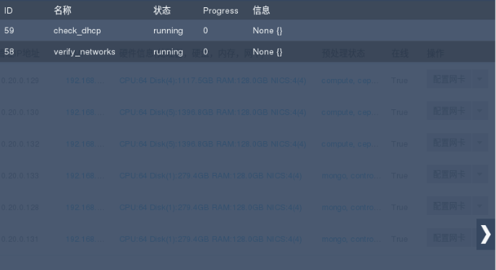

图：网络验证过程界面

如下则是通过验证，期间需要几分钟。

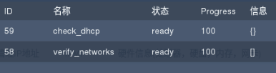

图：网络验证结果界面

### 开始部署

验证完成后可以开始部署，单击左边栏下面的“应用变更”，开始部署云操作系统：

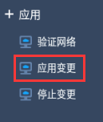

图：部署菜单界面

如下图，部署服务器会同步推送Centos7，然后开始部署云操作系统服务，时间根据网络速率和节点数量评估，如6节点的HA环境大概需两三个小时。

* “deploy”是指部署云操作系统的整体进度；
* “provision”是指Centos推送及安装的进度，此后才开始推送云操作系统服务；
* “deployment”是部署云操作系统的进度。

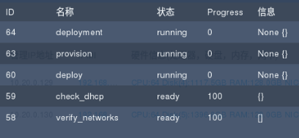

图：部署过程监控界面

如下是即将部署完成，注意此时不要停掉部署服务器，这时在做最后的校验。

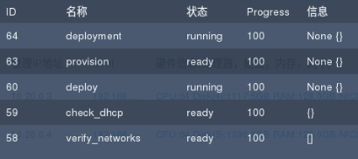

图：部署即将完成界面

此时也可以在左边栏的“日志”内，查看是否有错误的日志，如有要及时解决。

如下图代表着部署彻底完成，可以关掉部署服务器了。

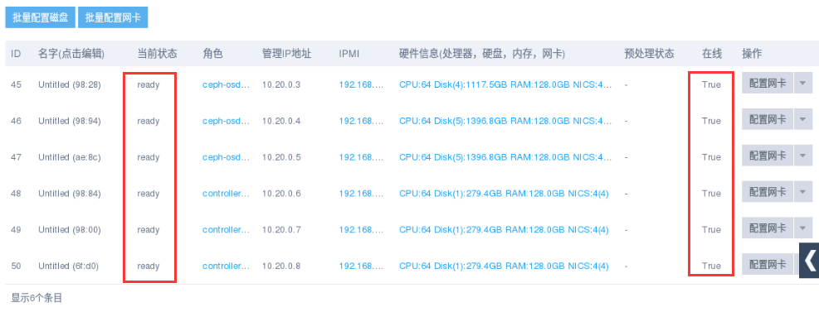

图：部署结果信息列表

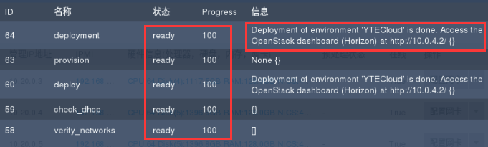

图：部署完成界面

至此，部署工作全部完成，然后可以根据如上图所示的提示打开浏览器开始云操作系统管理和使用。

## 虚机及业务迁移方案

### 环境准备阶段

在环境准备阶段，应判断现有的企业云平台环境是否能容纳被迁移的所有对象，以及具体应检查计算资源、存储资源、网络资源、数据库资源和中间件资源等，建立迁移所需的环境准备，如容器、虚拟机、虚拟化网络等。

### 业务迁移评估与分析

在系统评估与分析阶段，调研业务系统在现有IT环境上使用的云数据库和云中间件等PAAS层所有模块和版本等信息，确定迁移范围和目标，对应用系统进行评估，分析和汇总系统需求，形成调研报告。重点按以下几个维度切入：

* 虚拟机个数、配置、性能和承载的业务数量、负载等信息
* 云生态迁移时可能涉及的其他商业问题（例如软件版权等）
* 可容忍服务暂停时间：对关键业务，可能需要特殊定制迁移方案。
* 数据库适配：验证业务数据库与联想云平台上数据库功能及性能差异，是否满足应用需求；验证是否需要对应用中数据库交互层进行改造。
* 中间件适配：验证业务中间件与联想云平台上中间件兼容性及功能差异，重点考虑中间件交互接口的差异。

### 测试验证阶段

对企业云平台上的业务应用系统进行接口开发、功能性测试、性能测试和稳定性测试，并进行应用验证，以便预先排除隐患，使得应用系统能够成功的运行在Lenovo云平台环境下。 在本方案中，对指定业务推荐采用迁移部署测试，接口及功能、性能稳定性测试，数据迁移后测试三步来完成。

### 业务迁移与割接

在云平台方案设计的基础上，确定兼容性和集成接口，形成总体迁移方案。 具体可拆分为业务迁移，开发流程迁移，数据迁移，推荐按此顺序移植应用。

数据迁移后，指定业务线即可切换至新平台，待稳定后即可对更核心的业务执行相同的步骤。

在业务系统迁移阶段，根据既定的迁移方案严格的执行应用系统迁移，将在传统架构上和虚拟化平台上的业务应用系统移植到私有云平台内。为保证数据及业务安全，要遵循要下几个原则：

* 在完成验证前保留原有IT环境
* 按业务重要程度，分不同时间粒度进行数据备份
* 对关键业务采用数据+应用双重备份的策略

制定割接方案，依照割接方案进行割接操作，割接完成后进入割接后观察期，通过割接验收后将原系统下线。